SW Technical Document

Pembangunan Sistem Website Pemesanan Lago Hotel

Dibuat Oleh :

|  |  |
| --- | --- |
| 11322032 | Sabar Martua Tamba |
| 11322002 | Erlangga Napitupulu |
| 11322041  11322061 | Cecilia Situmorang  Johanna Siagian |

Untuk :

Institut Teknologi Del

Desa Sitoluama, Laguboti, Sumatera Utara

2022/2023

|  |  |  |  |  |  |  |
| --- | --- | --- | --- | --- | --- | --- |
|  |  | **Proyek Akhir 1 2022**  **Institut Teknologi Del** | | | |  |
| *No. Dokumen: SW-PA1-YY-AxxG* | | | *Versi: 01.01* | *Tanggal : 30-03-2023* | *Jumlah Halaman :* | |

**DAFTAR ISI**

1. Introduction 11

1.1 Purpose of Document 11

1.2 Scope 11

1.3 Definition,Acronim and Abbreviation 11

1.4 Identification and Numbering 13

1.5 Reference Documents 14

1.6 Document Summary 14

2 System Overview 16

2.1 Current System Overview 16

2.2 Target System 16

3 Software General Description 29

3.1 Product Main Function 29

3.2 User Characteristics 31

2.3.1 Pengguna 1 32

2.3.2 Pengguna 2 32

2.3.3 Pengguna 3 33

3.3 Constrains 33

3.4 SW Environment 33

3.4.1 Development 33

3.4.2 Operational 34

4 Requirement Definition 36

4.1 External Interface 36

4.1.1 User Interface 36

4.1.2 Hardware Interface 36

4.1.3 Software Interface 36

4.1.4 Communication Description 37

4.2 Functional Description 37

4.2.5. Fungsi/Fitur Mengubah Data Kamar 43

4.2.6. Fungsi/Fitur Menghapus Data Kamar 45

4.2.7. Fungsi/Fitur Request Pesanan 46

4.2.8. Fungsi/Fitur Melihat Data Pesanan 47

4.2.9. Fungsi/Fitur Bayar Pesanan 48

5b. Sistem akan menampilkan notifikasi “Bukti pembayaran” 50

4.2.10. Fungsi/Fitur Batalkan Pesanan 50

4.2.11. Fungsi/Fitur Menerima Notifikasi 51

4.2.12. Fungsi/Fitur Approve Pesanan 52

4.2.13. Fungsi/Fitur Reject Pesanan 53

4.2.14. Fungsi/Fitur Menambah Kategori Kamar 54

4.2.15. Fungsi/Fitur Melihat Kategori Kamar 56

4.2.16. Fungsi/Fitur Edit Kategori Kamar 57

4.2.17. Fungsi/Fitur Delete Kategori Kamar 58

4.2.18. Fungsi/Fitur Menambah testimoni 59

4.2.19. Fungsi/Fitur Melihat Testimoni 60

4.2.20. Fungsi/Fitur Menghapus Testimoni 61

4.2.21. Fungsi/Fitur Logout 62

4.3 Data Requirement 63

4.3.2 E-R Diagram 63

4.4 Functional Requirement 64

4.4.1 Fungsi Registrasi 64

4.4.2 Fungsi Login 64

4.4.3. Fungsi Membuat Data Kamar 64

4.4.4. Fungsi Melihat Data Kamar 64

4.4.5. Fungsi Mengubah Data Kamar 64

4.4.6. Fungsi Menghapus Data Kamar 64

4.4.7. Fungsi Request Pesanan 64

4.4.8. Fungsi Melihat Data Pesanan 64

4.4.9. Fungsi Bayar Pesanan 65

4.4.10. Fungsi Membatalkan Pesanan 65

4.4.11. Fungsi Menerima Notifikasi 65

4.4.12. Fungsi Approve Pesanan 65

4.4.13. Fungsi Reject Pesanan 65

4.4.16. Fungsi Edit Kategori Kamar 65

4.4.17. Fungsi Menghapus Kategori Kamar 65

4.4.18. Fungsi Menambah Testimoni 66

4.4.19. Fungsi Melihat Testimoni 66

4.4.20. Fungsi Menghapus Testimoni 66

4.4.21. Fungsi Logout 66

4.3 Non-Functional Requirement 66

4.4 Design Constraints 67

5 Design 68

5.1 Data Description 68

5.1.1 Domain/ Type Definition 68

5.1.2 Conceptual Data Model 69

5.1.3 Physical Data Model 70

5.1.4 Tables 70

6 Detail Design Description 72

6.1 Table Structure 72

6.1.1 Tabel Users 72

6.1.2 Tabel *rooms* 73

6.1.3. Tabel *Orders* 74

6.1.4. Tabel *Categories* 75

6.1.5. Tabel *Notifications* 75

6.1.6. Tabel Testimoni 76

6.2 Class Diagram 77

6.3 Sequence Diagram 77

6.3.1 *Sequence Diagram* Registrasi 77

6.3.2 *Sequence Diagram Login* 78

6.3.3 Sequence Diagram Membuat Data Kamar 78

6.3.4 *Sequence Diagram* Melihat Data Kamar 79

6.4.5 *Sequence Diagram* Mengubah Data Kamar 80

6.4.6. Sequence Diagram Menghapus Data Kamar 80

6.4.7. *Sequence Diagram Request* Pesanan 81

6.4.8. Sequence Diagram Melihat Data Pesanan 81

6.4.9 *Sequence Diagram* Bayar Pesanan 82

6.4.10 *Sequence Diagram* Batalkan Pesanan 82

6.4.11. *Sequence Diagram* Menerima Notifikasi 83

6.4.12. *Sequence Diagram Approve* Pesanan 83

6.4.13. *Sequence Diagram* Reject Pesanan 84

6.4.14. *Sequence Diagram* Menambah Kategori 84

6.4.15. Sequence Diagram Melihat Kategori Kamar 85

6.4.16. *Sequence Diagram* Edit Kategori Kamar 85

6.4.17. Sequence Diagram Delete Kategori Kamar 86

6.4.18. *Sequence Diagram* Menambah Testimoni 86

6.4.19. *Sequence Diagram* Melihat Testimoni 87

6.4.20. *Sequence Diagram* Menghapus Testimoni 88

6.4.21. *Sequence Diagram* Logout 88

6.4 Physical File 89

6.5 Tracebility 90

7 Testing 93

7.1 Test Preparation 93

7.1.1 Procedural Preparation 93

7.1.2 HW & Network Preparation 93

7.2 Test Plan and Identification 93

7.3 Test Script & Result 95

7.3.1 Test Script Butir-Uji-1 95

7.3.2 Test Script Butir-Uji-2 97

7.3.3. Test Script Butir-Uji-3 97

7.3.4. Test Script Butir-Uji-4 99

7.3.5. Test Script Butir-Uji-5 100

7.3.6. Test Script Butir-Uji-6 101

7.3.7. Test Script Butir-Uji-7 102

7.3.8. Test Script Butir-Uji-8 103

7.3.9. Test Script Butir-Uji-9 103

7.3.10. Test Script Butir-Uji-10 104

7.3.11. Test Script Butir-Uji-11 105

7.3.12. Test Script Butir-Uji-12 106

7.3.13. Test Script Butir-Uji-13 106

7.3.14. Test Script Butir-Uji-14 107

7.3.15. Test Script Butir-Uji-15 108

7.3.16. Test Script Butir-Uji-16 109

7.3.17. Test Script Butir-Uji-17 110

7.3.18. Test Script Butir-Uji-18 110

7.3.19. Test Script Butir-Uji-19 111

7.3.20. Test Script Butir-Uji-20 112

7.3.21. Test Script Butir-Uji-21 112

1.1 Test Summary Result & History 114

1.1.1 Scenario-1 114

1.1.2 Scenario-2 114

LAMPIRAN 115

Sejarah Versi 116

Sejarah Perubahan 117

**DAFTAR TABEL**

Table 1. Definition 11

Table 2.Akronim dan Singkatan 12

Table 3.Aturan dan Penomoran 13

Table 4. Karakteristrik Pengguna 31

Table 5.Hardware requirement 34

Table 6.S/W development Tools 34

Table 7.Hardware requirement 35

Table 8.S/W Requirement 35

Table 9. *Use Case Scenario* Registrasi 38

Table 10.Use Case Scenario Login 39

Table 11.Use Case Scenario Membuat Data Kamar 41

Table 12.Use Case Scenario Melihat Data Kamar 43

Table 13.Use Case Scenario Mengubah Data Kamar 44

Table 14.Use Case Scenario Menghapus Data Kamar 45

Table 15. Use Case Scenario Request Pesanan 46

Table 16.Use Case Scenario Melihat Data Pesanan 48

Table 17.Use Case Scenario Bayar Pesanan 49

Table 18. Use Case Scenario Membatalkan Pesanan 50

Table 19.Use Case Scenario Menerima Notifikasi 51

Table 20.Use Case Scenario Approve Pesanan 52

Table 21.Use Case Scenario Reject Pesanan 54

Table 22.Use Case Scenario Menambah Kategori Kamar 55

Table 23. Use Case Scenario Melihat Kategori Kamar 56

Table 24.Use Case Scenario Edit Kategori 57

Table 25.Use Case Scenario Delete Kategori 58

Table 26,Use Case Scenario Menambah Testimoni 59

Table 27.Use Case Scenario Melihat Testimoni 60

Table 28.Use Case Scenario Logout 62

Table 29.Non-Functional Requirement 66

Table 30.Domain/ Type Definition 68

Table 31. Daftar Tabel Sistem 70

Table 32. *Data Dictionary* Tabel *Users* 72

Table 33.*Data Dictionary* Tabel *Rooms* 73

Table 34.*Data Dictionary* Tabel *Orders* 74

Table 35 . *Data Dictionary* Tabel *Categories* 75

Table 36.*Data Dictionary* Tabel *Notifications* 76

Table 37. Tabel *Physical* File 89

Table 38.Tabel Tracebility 90

Table 39.Tabel *Test Plan and Identification* 93

Table 40.Test Script Butir-Uji-1 95

Table 41.Test Script Butir-Uji-2 97

Table 42.*Test Script* Butir-Uji-3 98

Table 43.Test Script Butir-Uji-4 99

Table 44.Test Script Butir-Uji-5 100

Table 45.Test Script Butir-Uji-6 101

Table 46.Test Script Butir-Uji-7 102

Table 47.Test Script Butir-Uji-8 103

Table 48.Test Script Butir-Uji-9 103

Table 49.Test Script Butir-Uji-10 104

Table 50.Test Script Butir-Uji-11 105

Table 51.Test Script Butir-Uji-12 106

Table 52.Test Script Butir-Uji-13 106

Table 53.Test Script Butir-Uji-14 107

Table 54.Test Script Butir-Uji-15 108

Table 55.Test Script Butir-Uji-16 109

Table 56.Test Script Butir-Uji-17 110

Table 57.Test Script Butir-Uji-18 110

Table 58.Test Script Butir-Uji-19 111

Table 59.Test Script Butir-Uji-20 112

Table 60.Test Script Butir-Uji-21 112

**DAFTAR GAMBAR**

Gambar 1. Business Process Mendapatkan Informasi 14

Gambar 2. Business Process Registrasi 15

Gambar 3. Business Process Login 15

Gambar 4. Business Process Membuat Data Kamar 16

Gambar 5. Business Process Melihat Data Kamar 16

Gambar 6. Business Process Mengubah Data Kamar 17

Gambar 7. Business Process Menghapus Data Kamar 17

Gambar 8. Business Process Request Pesanan 18

Gambar 9. Business Process Melihat Data Pesanan 18

Gambar 10.Business Process Bayar Pesanan 19

Gambar 11.Business Process Batalkan Pesanan 19

Gambar 12.Business Process Menerima Notifikasi 20

Gambar 13.Business Process Approve Pesanan 20

Gambar 14.Business Process Reject Pesanan 21

Gambar 15.Business Process Menambah Kategori Kamar 21

Gambar 16.Business Process Melihat Kategori Kamar 22

Gambar 17.Business Process Edit Kategori Kamar 22

Gambar 18.Business Process Delete Kategori Kamar 23

Gambar 19.Business Process Menambah Testimoni 23

Gambar 20.Business Process Melihat Testimoni 24

Gambar 21.Business Process Menghapus Testimoni 24

Gambar 22.Business Process Logout 25

Gambar 23.*Use Case Diagram* Pembangunan Sistem Website Pemesanan Lago Hotel 34

Gambar 24. *ER-Diagram* Pembangunan Sistem Website Pemesanan Lago Hotel 61

Gambar 25.*Conceptual Data Model* Pembangunan Sistem Website Pemesanan Lago Hotel 66

Gambar 26. *Physical Data Model* Pembangunan Sistem Website Pemesanan Lago Hotel 67

Gambar 27. *Class Diagram* Pembangunan Sistem Website Pemesanan Lago Hotel 74

Gambar 28.*Sequence Diagram* Registrasi 75

Gambar 29.*Sequence Diagram Login* 75

Gambar 30.*Sequence Diagram* Membuat Data Kamar 76

Gambar 31.*Sequence Diagram* Melihat Data Kamar 76

Gambar 32.*Sequence Diagram* Mengubah Data Kamar 77

Gambar 33.*Sequence Diagram* Menghapus Data Kamar 77

Gambar 34.*Sequence Diagram Request* Pesanan 78

Gambar 35.*Sequence Diagram* Melihat Data Pesanan 78

Gambar 36.*Sequence Diagram* Bayar Pesanan 79

Gambar 37.*Sequence Diagram* Batalkan Pesanan 79

Gambar 38.*Sequence Diagram* Menerima Notifikasi 80

Gambar 39.*Sequence Diagram* Approve Pesanan 80

Gambar 40.*Sequence Diagram* Reject Pesanan 81

Gambar 41.*Sequence Diagram* Menambah Kategori 82

Gambar 42.Sequence Diagram Melihat Kategori Kamar 82

Gambar 43.*Sequence Diagram* Edit Kategori Kamar 83

Gambar 44.*Sequence Diagram Delete* Kategori Kamar. 83

Gambar 45.*Sequence Diagram* Menambah Testimoni 84

Gambar 46.*Sequence Diagram* Melihat Testimoni 84

Gambar 47.*Sequence Diagram* Menghapus Testimoni 85

Gambar 48.*Sequence Diagram Logout* 85

# Introduction

Bab ini berisi pendahuluan yang terdiri dari tujuan penulisan dokumen (*purpose of document*), ruang lingkup (*scope*), definisi, akronim dan singkatan yang digunakan (*definition, acronim, and abbreviation*), aturan penomoran (*identification and numbering*), dokumen rujukan (*reference document*) dan ringkasan dokumen (*document summary*).

## Purpose of Document

Dokumen ini ditulis untuk para developer dan user sebagai acuan dalam merancang pembangunan Pembangunan Sistem Website Pemesanan Lago Hotel.

Tujuan penulisan dokumen ini adalah:

1. Sebagai dokumen rujukan yang menjadi panduan bagi tim pengembang dalam membangun *software* berbasis web sehingga setiap proses pembangunan dan pengembangan mengacu pada dokumen ini.
2. .Menjelaskan *system overview*, *software description*, *system features*, dan data requirements dalam pembangunan software.
3. Menjelaskan spesifikasi dari kebutuhan client pada sistem yang akan dibangun.

## Scope

Ruang lingkup dokumen software requirement specification pada Pembangunan Sistem Website Pemesanan Lago Hotel mencakup spesifikasi kebutuhan yang dilakukan oleh sistem dalam pembangunannya, kebutuhan data, desain, implementasi dan deskripsi *software*, dan sebagai dokumen rujukan yang menjadi panduan bagi tim pengembang dan pengembangannya mengacu pada dokumen ini. Sehingga setiap proses pembangunan dan pengembangannya mengacu pada dokumen ini.

## Definition,Acronim and Abbreviation

Berikut ini adalah daftar definisi, akronim, dan singkatan yang digunakan dalam dokumen. Daftar definisi yang digunakan dalam dokumen ini tertera pada Tabel 1.

Tabel 1. Definition

|  |  |  |
| --- | --- | --- |
| **No** | **Definisi** | **Deskripsi** |
| 1. | *Current System* | Sistem yang berlaku saat ini yang digunakan oleh *user* dalam mengelola Sistem Pemesanan Hotel. |
| 2. | *Developer* | Sebutan untuk seseorang yang bertanggung jawab untuk mengembangkan perangkat lunak. |
| 3. | *Owner* | Pemilik bisnis atau perusahaan yang bertanggung jawab atas operasional dari bisnis. |
| 4. | *Requirement* | Kebutuhan yang diperlukan client yang harus ada di sistem. |
| 5. | *Service Time* | Waktu yang dibutuhkan *user* untuk menangani permintaan pemesanan kamar. |
| 6. | *Target System* | Hasil yang ingin dicapai dalam pembuatan sistem. |
| 7. | *User* | Sebutan untuk orang yang menggunakan sistem. |

Tabel 2. Akronim dan Singkatan

|  |  |  |
| --- | --- | --- |
| **No** | **Akronim dan Singkatan** | **Kepanjangan** |
| 1. | ToR | *Term of Reference* |
| 2. | PiP | *Project Implementation Plan* |
| 3. | PHP | *Processor Hypertext* |
| 4. | PA-1 | *Proyek Akhir Tahun Pertama* |
| 5. | SRS | *Software Document Specification* |
| 6. | BPMN | *Business Process Modeling Notation* |
| 7. | ERD | *Entity Relationship Diagram* |

## Identification and Numbering

Aturan penamaan dan penomoran yang digunakan pada dokumen ini dapat dilihat pada Tabel 3.

Tabel 3. Aturan dan Penomoran

|  |  |
| --- | --- |
| **No** | **Deskripsi Aturan yang Digunakan** |
| 1. | Aturan penamaan dokumen dengan nama SWT-XX  Contoh:SWT-02  XX: Nomor Kelompok |
| 2. | Aturan penomoran dan penamaan bab dan sub-bab   1. Untuk penulisan penomoran bab: 1, 2, 3   Contoh: **1 Pendahuluan**   1. Untuk penulisan penomoran sub-bab: 1.1, 1.2, 1.3   Contoh: **1.1 Tujuan Penulisan Dokumen**   1. Untuk penulisan penomoraan sub sub-bab: 1.1.1, 1.1.2, 1.1.3   Contoh: **2.1.1 Current sistem** |
| 3. | Aturan penomoran dan penamaan tabel dan gambar   1. Untuk tabel: **Tabel 1 Definisi dan Deskripsi**   (*Caption* diletakkan di atas tabel)   1. Untuk gambar: **Gambar 1 Current Sistem** **Penyampaian Informasi**   (*Caption* diletakkan di bawah gambar)   1. Jenis font: Times New Roman 2. Jenis font Judul: Arial 3. Ukuran font: 12 4. Ukuran judul: 12 5. Ukuran font *caption*: 10 |

## Reference Documents

Dokumen yang menjadi rujukan dokumen ini adalah sebagai berikut.

1. SRS-PA1-2023-D3TI08

Merupakan dokumen yang mendiskripsikan rancangan kerja pada Pembangunan

Sistem Website Pemesanan Lago Hotel.

2. PiP-PA1-2023-D3TI08

Merupakan dokumen yang berisi mengenai rencana pada pelaksanaan proyek

Pembangunan Sistem Website Pemesanan Lago Hotel.

3.MoM-PA1-2023-D3TI

Merupakan dokumen yang berisi hasil diskusi mengenai hasil diskusi antara

developer dengan *user/client.*

## Document Summary

Dokumen ini memiliki sistematika pembahasan dokumen SWTD yang terdiri dari 7 bab, yakni

* Bab 1 Pendahuluan (*Introduction*) menjelaskan mengenai tujuan dari penulisan dokumen, batasan dokumen, daftar istilah, aturan penamaan dan penomoran pada bab dan sub-bab dokumen, referensi penulisan dokumen dan ringkasan dari dokumen.
* Bab 2 Gambaran umum sistem (*system overview*) menjelaskan mengenai deskripsi dari aplikasi yang akan dibangun, yang meliputi current system overview dan target system overview
* Bab 3 Deskripsi umum perangkat lunak (*software general description*) menjelaskan mengenai spesifikasi sistem, yaitu fungsi utama dari aplikasi, pengguna aplikasi, batasan aplikasi dan lingkungan software aplikasi
* Bab 4 Definisi persyaratan (*requirement definition*) menjelaskan mengenai deskripsi interface yang dibutuhkan untuk pengoperasian aplikasi yang dibuat, deskripsi fungsional, kebutuhan data yang diperlukan, kebutuhan fungsional, kebutuhan non-fungsional dan batasan desain pada sistem.
* Bab 5 penjelasan mengenai desain (*design*) menjelaskan mengenai deskripsi data yang akan digunakan dalam pembangunan sistem.
* Bab 6 deskripsi detail desain (*detail design description*) menjelaskan secara rinci mengenai *table structure, class diagram, sequence diagram, physical file* dan *traceability* pada sistem
* Bab 7 Pengujian (*testing*) menjelaskan mengenai persiapan pengujian, perencanaan pengujian dan identifikasi serta hasil pengujian terhadap aplikasi.

# System Overview

Pada bab ini menjelaskan mengenai deskripsi sistem yang akan dibangun, yang meliputi *current system* dan *target system.*

## Current System Overview

Saat ini, Pembangunan Sistem Website Pemesanan Lago Hotel masih dilakukan secara manual dengan *pelanggan* harus mengunjungi hotel atau memesan melalui aplikasi WhatsApp dengan mencari nomor kontak pemilik hotel terlebih dahulu. Setelah menemukan nomor kontak, *pelanggan* akan menghubungi hotel untuk melakukan permintaan pesanan. Hotel akan memverifikasi pesanan dan menolak jika kamar yang diminta tidak tersedia. Jika kamar tersedia, hotel akan memberikan informasi tentang kamar termasuk harga dan *pelanggan* akan memberikan konfirmasi bahwa pesanan tersebut sesuai. Jika pesanan tidak sesuai, *pelanggan* dapat membatalkannya. Setelah itu, hotel akan memberikan informasi pembayaran dan setelah *pelanggan* membayar, mereka akan mengirimkan bukti pembayaran dan hotel akan mencatat riwayat pesanan dan menyiapkan kamar.

* + 1. **Business Process Mendapatkan Informasi**

Saat ini, Pembangunan Sistem Website Pemesanan Lago Hotel masih dilakukan secara manual dengan pelanggan harus mengunjungi hotel atau memesan melalui aplikasi *WhatsApp* dengan mencari nomor kontak pemilik hotel terlebih dahulu. Setelah menemukan nomor kontak, pelanggan akan menghubungi hotel untuk melakukan permintaan pesanan. Hotel akan memverifikasi pesanan dan menolak jika kamar yang diminta tidak tersedia. Jika kamar tersedia, hotel akan memberikan informasi tentang kamar termasuk harga dan pelanggan akan memberikan konfirmasi bahwa pesanan tersebut sesuai. Jika pesanan tidak sesuai, pelanggan dapat membatalkannya. Setelah itu, hotel akan memberikan informasi pembayaran dan setelah pelanggan membayar, mereka akan mengirimkan bukti pembayaran dan hotel akan mencatat riwayat pesanan dan menyiapkan kamar. *Bussines Process* mendapatkan informasi dapat dilihat pada gambar 1.

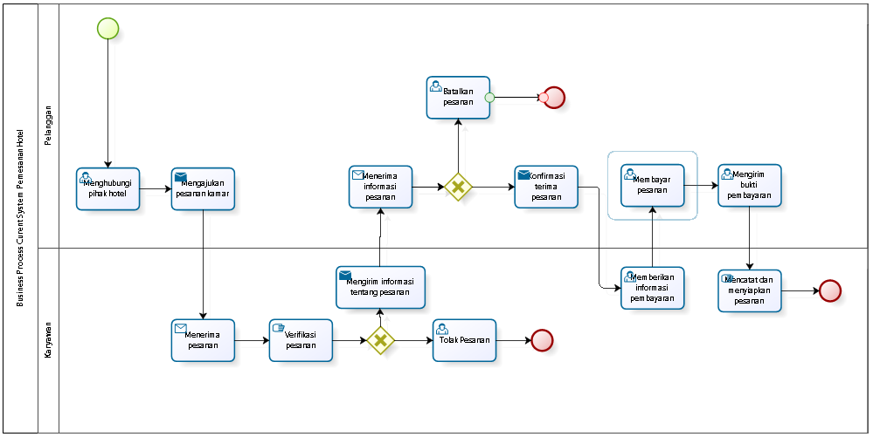

Gambar 1. BPMN Mendapatkan Informasi

## Target System

Deskripsi ini menjelaskan tentang target pengembangan Pembangunan Sistem Website Pemesanan Lago Hotel, yang mencakup lingkup, proses bisnis, dan prosedur yang dibutuhkan untuk setiap tahap. Sistem ini akan berupa situs web yang dirancang untuk memberikan kemudahan bagi pengunjung atau pelanggan untuk mendapatkan informasi tentang kamar yang tersedia dihotel. Diharapkan bahwa sistem ini akan mempermudah pencarian informasi dengan menyediakan detail yang jelas tentang setiap kamar dan fasilitas yang tersedia dihotel. Selain itu, situs website ini akan menampilkan gambar dan informasi tentang fasilitas yang tersedia disetiap tempat hotel. Pengguna situs website ini juga dapat berkontribusi dengan memberikan informasi tambahan tentang fasilitas yang belum terdokumentasikan dalam sistem. Hal ini akan memungkinkan informasi yang diperoleh menjadi lebih lengkap dari berbagai sumber yang tersedia. Melalui fitur ini, pengguna situs website dapat memberikan informasi terbaru tentang hotel yang ada disistem dan menambahkan informasi yang belum terdokumentasikan didalamnya.

## 2.2.1 Business Process Registrasi

Sebelum dapat menggunakan situs website ini, pelanggan harus mendaftarkan akun terlebih dahulu melalui proses *registrasi*. Untuk memulai proses *registrasi*, pelanggan harus memilih menu *registrasi*, lalu pelanggan mengisi data *registrasi*, kemudian pelanggan menunggu validasi data *registrasi* apakah *valid* atau tidak *valid*. Proses bisnis *registrasi* dapat dilihat pada gambar 2.

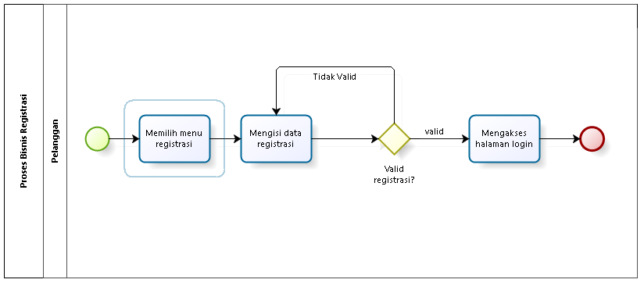

Gambar 2. BPMN Registrasi

## 2.2.2. Business Process Login

Untuk masuk ke dalam sistem, pengguna harus memilih menu *login* dan memasukkan *username* dan *password* serta melakukan validasi *login* apakah iya jika akun *valid*, atau tidak jika akun tidak *valid*. Jika akun tidak *valid*, maka akan diarahkan ke memasukkan *email* dan *password*. Proses bisnis *login* dapat dilihat pada gambar 3.

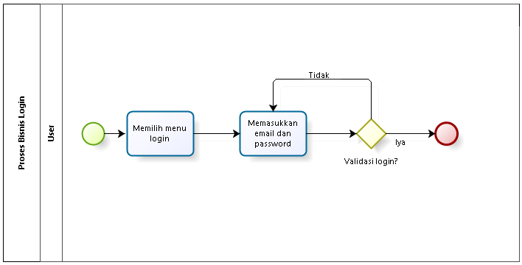

Gambar 3. BPMN Login

## 2.2.3. Business Process Membuat Data Kamar

Pada saat *admin* ingin membuat data kamar, *admin* memilih menu *room*, lalu *admin* memilih tombol tambah data kamar, setelah itu *admin* mengisi *form* tambah data kamar, menyimpan data kamar dengan menekan tombol submit, menampilkan tampilan data kamar baru. Proses bisnis membuat data kamar dapat dilihat pada gambar 4.

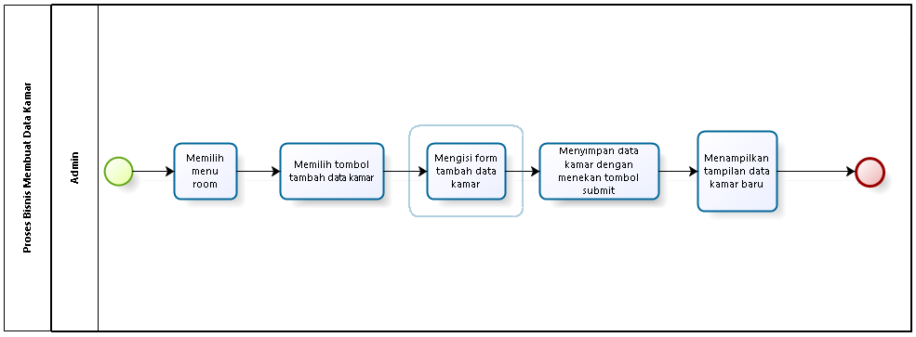

Gambar 4. BPMN Membuat Data Kamar

## 2.2.4. Business Process Melihat Data Kamar

Sebelum *user* dapat melihat data kamar, *user* terlebih dahulu mengunjungi *dashboard*, lalu memilih menu *room*, kemudian melihat info data kamar. Proses bisnis melihat data kamar dapat dilihat pada gambar 5.

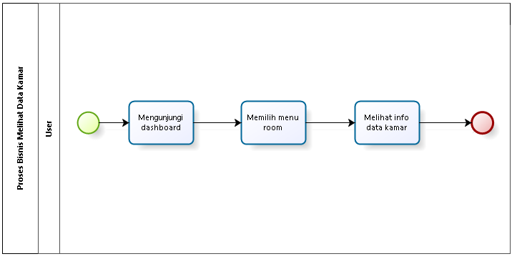

Gambar 5. BPMN Melihat Data Kamar

## 2.2.5. Business Process Mengubah Data Kamar

Proses yang dilakukan si *admin* dalam mengubah data kamar adalah *admin* mengunjungi *dashboard*, memilih menu *room*, lalu melihat daftar kamar, memilih *button* edit, kemudian mengisi *form* edit kamar, memilih *button update*. Proses bisnis mengubah data kamar dapat dilihat pada gambar 6.

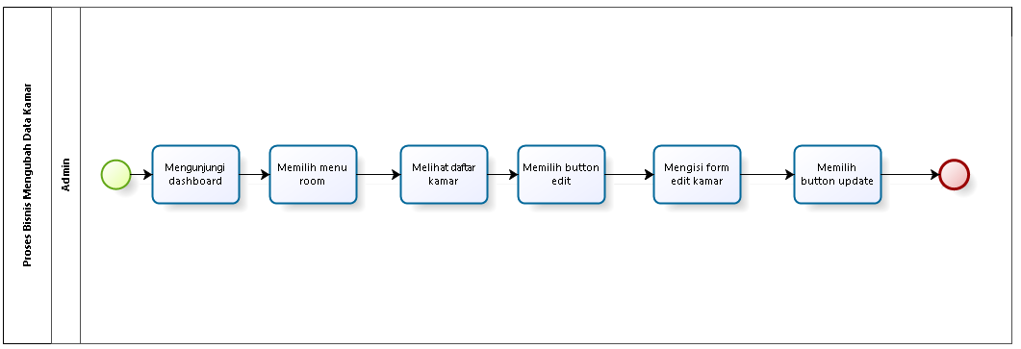

Gambar 6. BPMN Mengubah Data Kamar

## 2.2.6. Business Process Menghapus Data Kamar

Proses bisnis yang dilakukan si *admin* adalah terlebih dahulu, *admin* mengunjungi dashboard, memilih menu *room*, lalu melihat daftar kamar, memilih *button delete*.Proses bisnis menghapus data kamar dapat dilihat pada gambar 7.

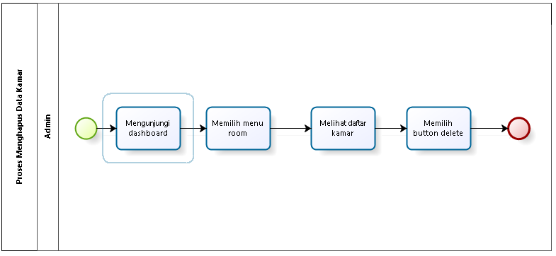

Gambar 7. BPMN Menghapus Data Kamar

## 2.2.7. Business Process Request Pesanan

Proses bisnis yang diinginkan dari sistem yang sedang dikembangkan adalah memungkinkan pelanggan untuk melakukan pemesanan kamar melalui sistem. Sebelum melakukan pemesanan, pelanggan harus memilih menu *room*, memilih kategori kamar. Lalu memilih *button see details*, memilih list data kamar. Kemudian, memilih *button booking*, mengisi *form booking* dan validasi. Setelah itu pelanggan memilih *button submit*, dan menunggu *approve* dari *admin.* Proses bisnis *request* pesanan dapat dilihat pada gambar 8.

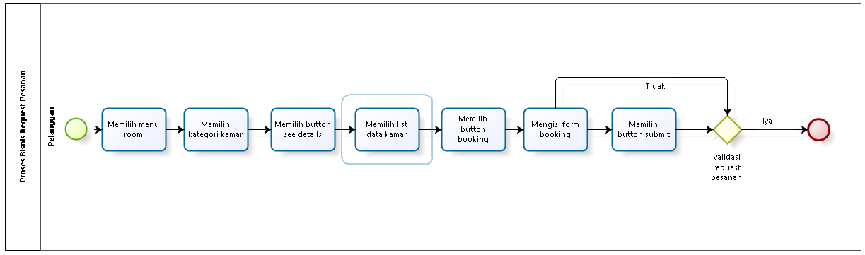

Gambar 8. BPMN Request Pesanan

## 2.2.8. Business Process Melihat Data Pesanan

Pada proses ini, pelangganmemilih menu daftar *booking*, lalu melihat data pesanan. Proses bisnis melihat data pesanan dapat dilihat pada gambar 9.

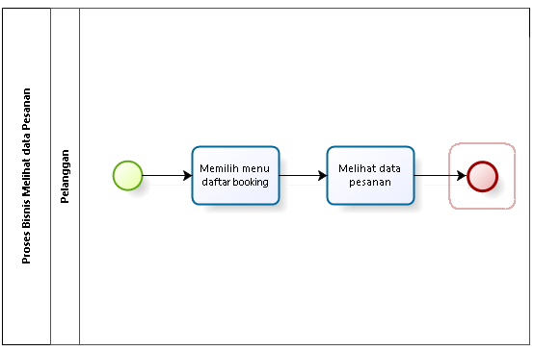

Gambar 9. BPMN Melihat Data Pesanan

## 2.2.9. Business Process Bayar Pesanan

Pada proses ini, setelah pelanggan memilih kamar yang ingin dipesan, pelanggan dapat melanjutkan ke bayar pesanan. Pelanggan akan melihat data pesanan, memilih *button* bayar. Lalu, mengisi *form* bukti pembayaran, mengirim bukti pembayaran kemudian memilih *button submit*. Proses bisnis bayar pesanan dapat dilihat pada gambar 10.

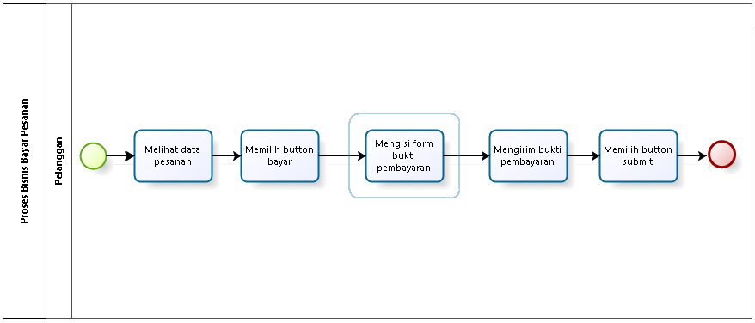

Gambar 10. BPMN Bayar Pesanan

## 2.2.10. Business Process Batalkan Pesanan

Pada bagian ini, terdapat proses bisnis dimana pelanggan akan menerima notifikasi. Pada proses ini, pelanggan melakukan pembatalan pesanan. Pelanggan melihat data pesanan, lalu membatalkan pesanan. Proses bisnis batalkan pesanan dapat dilihat pada gambar 11.

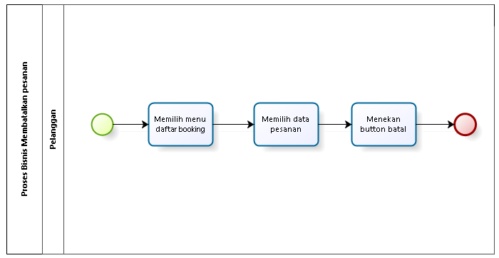

Gambar 11. BPMN Batalkan Pesanan

## 2.2.11. Business Process Menerima Notifikasi

Pada bagian ini, terdapat proses bisnis dimana pelanggan akan menerima notifikasi pesanan dari *admin*. Pelanggan akan mengunjungi *dashboard* lalu melihat notifikasi. Proses bisnis menerima notifikasi dapat dilihat pada gambar 12.

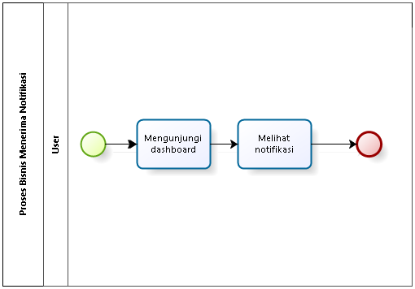

Gambar 12. BPMN Menerima Notifikasi

## 2.2.12. Business Process Approve Pesanan

Bagian ini menjelaskan tentang proses bisnis *approve* pesanan yang dilakukan *admin*. *Admin* mengunjungi *dashboard*, memilih menu *order request*. Lalu melihat daftar pesanan, kemudian memilih *button approve*. Proses bisnis *approve* pesanan dapat dilihat pada gambar 13.

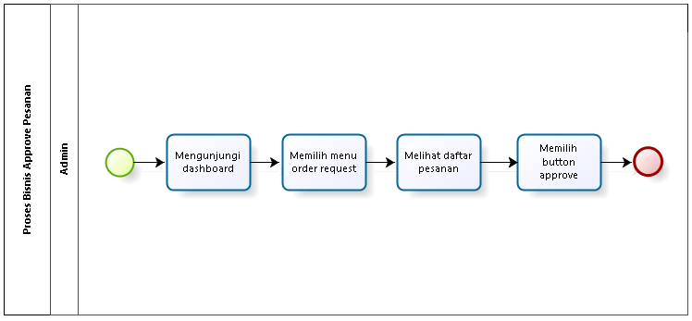

Gambar 13. BPMN Approve Pesanan

## 2.2.13. Business Process Reject Pesanan

Bagian ini menjelaskan tentang proses bisnis *reject* pesanan yang dilakukan *admin*. *Admin* akan mengunjungi *dashboard*, memilih menu *order request* lalu melihat daftar pesanan, kemudian memilih *button reject*. Proses bisnis *reject* pesanan dapat dilihat pada gambar 14.

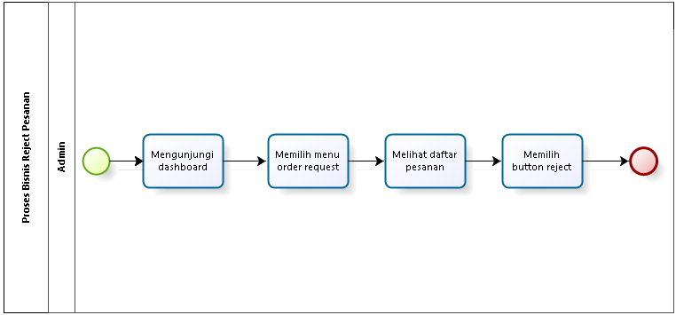

Gambar 14. BPMN Reject Pesanan

## 2.2.14. Business Process Menambah Kategori Kamar

Pada proses ini, *admin* mengunjungi *dashboard* lalu melihat daftar kategori kamar, memilih *button* “*Add new category*”, kemudian memilih *button submit*, validasi kategori kamar, mengunjungi daftar kategori kamar.Proses bisnis menambah kategori kamar dapat dilihat pada gambar 15.

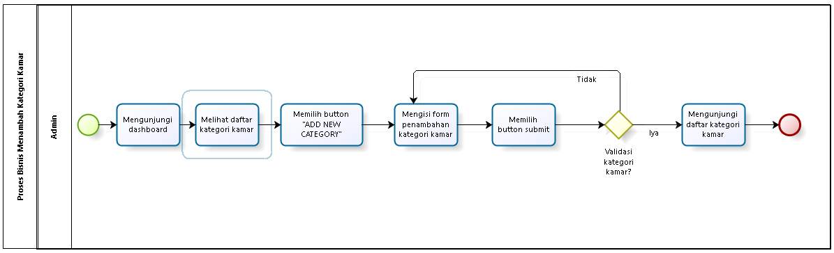

Gambar 15. BPMN Menambah Kategori Kamar

## 2.2.15. Business Process Melihat Kategori Kamar

Pada proses ini, *user* mengunjungi *dashboard* lalu melihat daftar kategori kamar.Proses bisnis melihat kategori kamar dapat dilihat pada gambar 16.

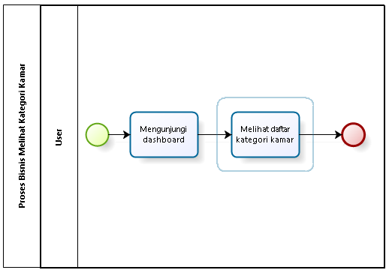

Gambar 16. BPMN Melihat Kategori Kamar

## 2.2.16. Business Process Edit Kategori Kamar

Pada proses ini, *admin* mengunjungi *dashboard* lalu melihat daftar kategori kamar, memilih *button update*, lalu validasi, kemudian mengunjungi daftar kategori kamar. kemudian memilih *button submit*, validasi kategori kamar, mengunjungi daftar kategori kamar.Proses bisnis edit kategori kamar dapat dilihat pada gambar 17.

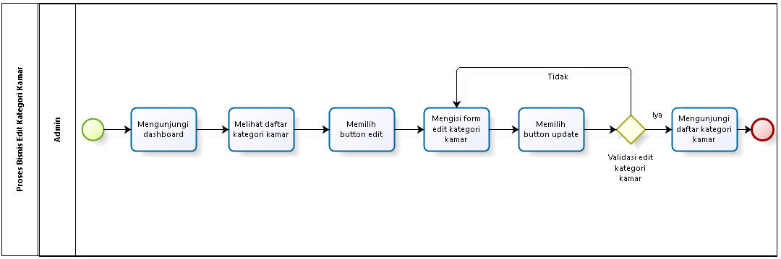

Gambar 17. BPMN Edit Kategori Kamar

## 2.2.17. Business Process Delete Kategori Kamar

Pada proses ini, *admin* mengunjungi *dashboard* lalu melihat daftar kategori kamar, kemudian memilih *button delete*. Proses bisnis *delete* kategori kamar dapat dilihat pada gambar 18.

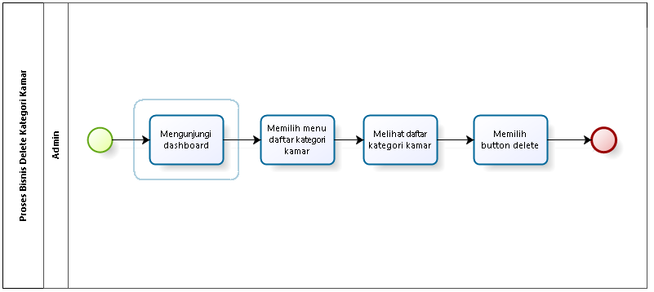

Gambar 18. BPMN Delete Kategori Kamar

## 2.2.18. Business Process Menambah Testimoni

Pada proses ini, pelangganmengunjungi halaman *dashboard* lalu mengisi *form* testimoni melihat daftar kategori kamar, kemudian memilih *button delete*. Proses bisnis *delete* kategori kamar dapat dilihat pada gambar 19.

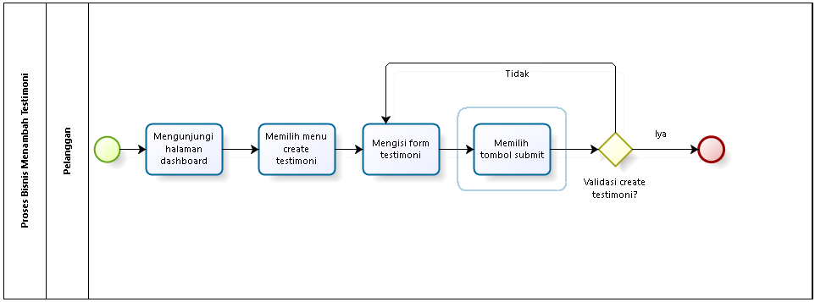

Gambar 19. BPMN Menambah Testimoni

## 2.2.19. Business Process Melihat Testimoni

Pada proses ini, *user* mengunjungi halaman *dashboard* lalu memilih menu daftar testimoni kemudian melihat daftar testimoni. Proses bisnis melihat testimoni dapat dilihat pada gambar 20.

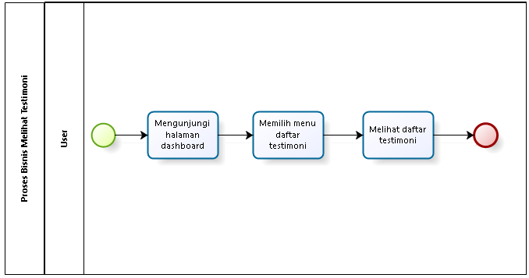

Gambar 20. BPMN Melihat Testimoni

## 2.2.20. Business Process Menghapus Testimoni

Pada proses ini, *admin* mengunjungi halaman *dashboard* lalu memilih menu daftar testimoni kemudian melihat daftar testimoni, selanjutnya *delete* testimoni. Proses bisnis menghapus testimoni dapat dilihat pada gambar 21.

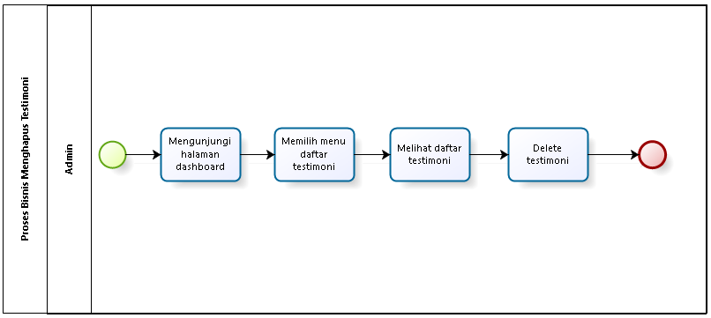

Gambar 20. BPMN Menghapus Testimoni

## 2.2.21. Business Process Logout

Pada proses ini, *user* mengunjungi *dashboard* lalu memilih menu *logout* kemudian mengunjungi halaman *login.* Proses bisnis *logout* dapat dilihat pada gambar 22.

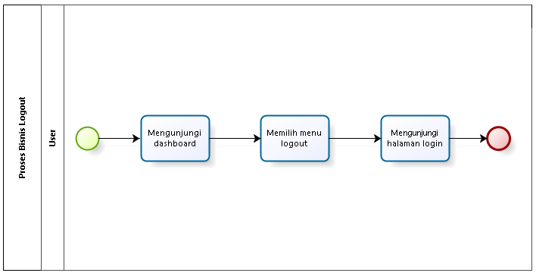

Gambar 21. BPMN Logout

# Software General Description

Bab ini berisi penjelasan secara keseluruhan mengenai sistem atau perangkat lunak secara umum, yang mencakup fungsi utama sistem (*product main function*), karakteristik *user* (*user characteristic*), batasan (*constrains*), dan lingkungan pengembangan sistem (*SW environment*).

## Product Main Function

Fungsi -fungsi utama dari sistem yang akan diberikan kepada pengguna untuk menampilkan website Lago Hotel mempunyai beberapa fungsi dalam kebutuhan *user.*

Adapun fungsi-fungsi yang terdapat dalam *website* Lago Hotel adalah sebagai berikut.

1. Fungsi *Registrasi*

Fungsi ini digunakan oleh pelanggan untuk tempat pembuatan akun bagi pelanggan

2. Fungsi *Login*

Fungsi ini digunakan oleh *user* untuk mengakses *website* dengan menggunakan akun yang sudah terdaftar

3. Fungsi Membuat Data Kamar

Fungsi ini digunakan oleh *admin* untuk membuat data kamar baru sesuai dengan kebutuhan pelanggan

4. Fungsi Melihat Data Kamar

Fungsi ini digunakan oleh *user* untuk melihat informasi rincian tentang kamar yang tersedia

5. Fungsi Mengubah Data Kamar

Fungsi ini digunakan oleh *admin* untuk memperbaharui informasi kamar dan ketersediaanya

6.Fungsi Menghapus Data Kamar

Fungsi ini digunakan untuk menghapus data kamar yang tidak tersedia

7. Fungsi *Request* Pesanan

Fungsi ini digunakan untuk membuat permintaan pesanan oleh pelanggan

8. Fungsi Melihat Data Pesanan

Fungsi ini digunakan untuk melihat pesanan yang telah dibuat oleh pelanggan dalam memastikan ketersediaan kamar dan tanggal penyewaan yang diminta

9. Fungsi Bayar Pesanan

Fungsi ini digunakan untuk melakukan pembayaran pesanan oleh pelanggan

10. Fungsi Membatalkan Pesanan

Fungsi ini digunakan untuk melakukan pembatalan pesanan yang telah dibuat pelanggan ketika permintaan pelanggan tidak tersedia

11. Fungsi Menerima Notifikasi

Fungsi ini digunakan untuk menerima pemberitahuan dari *admin* atas permintaan pelanggan melakukan *request* pesanan, membayar pesanan, dan membatalkan pesanan

12. Fungsi *Approve* Pesanan

Fungsi ini dilakukan untuk memberikan persetujuan atau penolakan dari *admin* dalam *request* pesanan oleh pelanggan

13. Fungsi *Reject* Pesanan

Fungsi ini dilakukan untuk jika pelanggan tidak tersedia pada sistem, maka *admin* akan *mereject* pesanan yang diminta oleh pelanggan

14. Fungsi Melihat Kategori Kamar

Fungsi ini digunakan untuk melihat jenis kamar yang tersedia di hotel

15. Fungsi Menambah Kategori Kmar

Fungsi ini digunakan untuk menambah kategori kamar yang dibutuhkan bagi pelanggan

16. Fungsi Edit Kategori Kamar

Fungsi ini digunakan untuk melakukan perubahan pada ketersediaan kategori kamar

17. Fungsi Menghapus Kategori Kamar

Fungsi ini digunakan untuk menghapus data kategori kamar yang tidak tersedia

18. Fungsi Membaca Testimoni

Fungsi ini digunakan untuk melihat ulasan atau keputusan pelanggan pada kamar

19. Fungsi Menghapus Testimoni

Fungsi ini digunakan untuk menghapus testimoni yang melanggar privasi pelanggan dan *admin* harus menghapus testimoni tersebut

20. Fungsi *Logout*

Fungsi ini digunakan oleh user untuk keluar dari akun dan telah selesai melihat informasi yang tersedia pada sistem dan kembali ke halaman *login*

## *User Characteristics*

Pada sub bab ini akan dijelaskan karakteristik pengguna yang terdapat dalam Pembangunan Sistem Website Pemesanan Lago Hotel. Dua jenis pengguna untuk menampilkan Pembangunan Sistem Website Pemesanan Lago Hotel yaitu:

1. *Admin*
2. *User*
3. *Guest*

Pada tabel 4 akan dijelaskan karakteristik pengguna yang akan mempengaruhi fungsional dari produk perangkat lunak.

Tabel 4. Karakteristrik Pengguna

| **Kategori Pengguna** | **Fasilitas** | **Hak Akses ke Aplikasi** |
| --- | --- | --- |
| *Admin* | 1. Melakukan login  2. Mengelola data kamar  3. Mengelola kategori  Kamar  4. Mengelola *user*  5. Mengelola testimoni | 1. Akses ke menu CRUD  (*Create, Read, Update,*  *Delete*) pada halaman  data kamar  2. Akses ke menu CRUD  (*Create, Read, Update,*  *Delete*) pada halaman  kategori kamar  3. Akses ke menu CRUD  (*Create, Read, Update,*  *Delete*) pada halaman  Testimoni  4. Akses ke seluruh menu  yang ada pada sistem |
| Pelanggan | 1. Melakukan *registrasi*  untuk memiliki akun  dalam mengakses  sistem  2. *Login* ke dalam sistem  3. Melakukan CRUD  (*Create, Read, Update,*  *Delete)* pada menu data  kamar, kategori kamar,  testimoni  4. Melihat informasi  mengenai kamar  5. Mengisi *form registrasi,*  *login, request* pesanan,  testimoni | 1. Akses ke menu dashboard 2. Akses ke mnu form login 3. Akses ke menu data kamar 4. Akses ke menu pemesanan   1. Akses ke menu  *Dashboard*  2. Akses ke menu data  kamar  3. Akses ke menu kategori  kamar  4. Akses ke menu *request*  pesanan  5. Akses ke menu  testimoni |
| *Guest* | 1. Melihat data kamar  2. Melihat Kategori  Kamar  3. Melihat Testimoni | 1. Akses ke menu data  kamar  2. Akses ke menu kategori  kamar  3. Akses ke menu  testimoni |

### 3.2.1 Pengguna 1

*Description of user* : *Staf* yang bekerja di bagian pemesanan kamar

*Role*  : *Admin*

*Prerequisit* : *Admin* harus memiliki akun agar dapat masuk ke dalam sistem

*Task Description* : Admin dapat mengelola data menu pemesanan kamar seperti menambah, mengedit, menghapus dan melihat data menu kamar

### 3.2.2 Pengguna 2

*Description of user* : Semua orang yang berkunjung ke Lago Hotel

*Role*  : *User*

*Prerequisit*  : Pengguna harus memiliki akun untuk masuk ke dalam sistem

*Task Descripstion* : Pengguna dapat melihat pemesanan kamar, melakukan pemesan pada kamar, dan melakukan pembayaran atau pembatalan pembayaran pada kamar

### 3.2.3 Pengguna 3

*Description of user* : Semua orang yang berkunjung ke Lago Hotel

*Role* : *Guest*

*Prerequisit* : *Guest* hanya bisa melihat tampilan pada sistem

*Task Descripstion* : *Guest* bisa melihat data kamar, melihat kategori kamar, dan melihat testimoni

## Constrains

Sistem ini hanya dapat diakses dengan menggunakan *browser* seperti *Mozilla Firefox, Google Chrome.* Pembangunan Sistem Website Pemesanan Lago Hotel dapat diakses oleh *admin* dan *user.* Sistem ini juga nantinya sangat bergantung kepada jaringan internet. Apabila tidak terdapat jaringan internet, maka sistem tidak akan dapat dijalankan dan diakses oleh *user.*

## SW Environment

Subbab lingkungan perangkat lunak berisi penjelasan mengenai lingkungan perangkat lunak dan perangkat keras yang digunakan oleh tim pengembang dalam pembangunan dan pengoperasian *website* untuk menampilkan Pembangunan Sistem Website Pemesanan Lago Hotel yang mencakup lingkungan pengembangan dan lingkungan operasional.

### Development

Spesifikasi minimal perangkat lunak yang digunakan dalam pengembangan Pembangunan Sistem Website Pemesanan Lago Hotel terlampir sebagai berikut.

#### Infrastructure

Pada bab ini dijelaskan spesifikasi yang direkomendasikan lingkungan operasional yang dibutuhkan oleh *website* yang akan dibangun. Semua kebutuhan ini berguna agar *website* dapat berjalan dengan baik. Spesifikasi minimal perangkat keras yang dibutuhkan dalam pengoperasian Pembangunan Sistem Website Pemesanan Lago Hotel adalah:

1. Server

a) Processor : AMD Ryzen 7 5700U with Radeon Graphics (1.80 GHz)

b) RAM : 8.00 GB

c) Harddisk : 32 GB

2. *Client*

a) Processor : Intel Core i3-2350M CPU @2.30 GHz 2.30 GHz

b) RAM : 4.00 GB

c) Harddisk : 32 GB

#### Hardware requirement

Pada subbab ini dijelaskan mengenai spesifikasi perangkat yang digunakan untuk fase operasional dapat dilihat pada tabel 5

Tabel 5. Hardware requirement

| **Hardware** | **Spesification** |
| --- | --- |
| *Laptop* | *HP* |
| *Processor* | *AMD Ryzen 7 5700U with Radeon Graphics (1.80 GHz)* |
| *RAM* | *8 GB* |
| *Operating System* | *Windows 10* |

#### S/W development Tools

Pada subbab ini dijelaskan mengenai tool yang digunakan dalam pengembangan Pembangunan Sistem Website Pemesanan Lago Hotel dapat dilihat pada tabel 6.

Tabel 6. S/W development Tools

| **Groups** | **Tools** | **Spesification** |
| --- | --- | --- |
| *HomePage dev Tools* | *Frontpage* | *HTML, CSS, JavaScript,* dan *PHP* |
| *Image editor* | *Photoshop* | *XAMPP,MySQL* |
| *Client* | *Browser* | *XAMPP, MySQL* |
| *Dokumentasi* | *Paket Office* | *Microsoft Office* |

### Operational

Spesifikasi minimal perangkat lunak (*hardware*) yang digunakan dalam pengoperasian Pembangunan Sistem Website Pemesanan Lago Hotel terlampir sebagai berikut.

#### Infrastructure

Pada bagian ini dijelaskan spesifikasi lingkungan *hardware* yang digunakan oleh tim pengoperasi dalam membangun sistem serta lingkungan pengguna yang dapat mengoperasikan sistem dalam cakupan lingkungan pengembang.

1. Server

a) Processor : AMD Ryzen 7 5700U with Radeon Graphics (1.80 GHz)

b) RAM : 8.00 GB

c) Harddisk : 32 GB

2. *Client*

a) Processor : Intel Core i3-2350M CPU @2.30 GHz 2.30 GHz

b) RAM : 4.00 GB

c) Harddisk : 32 GB

#### Hardware requirement

Tabel 7 merupakan spesifikasi minimal perangkat keras yang digunakan oleh tim pengoperasi dalam pengembangan Pembangunan Sistem Website Pemesanan Lago Hotel.

Tabel 7.Hardware requirement

| **Hardware** | **Spesification** |
| --- | --- |
| Laptop | *HP* |
| *Processor* | *AMD Ryzen 7 5700U with Radeon Graphics (1.80 GHz)* |
| *RAM* | *8 GB* |
| *Operating System* | *Windows 10* |

#### S/W Requirement

Tabel 8 merupakan spesifikasi persyaratan perangkat lunak yang digunakan dalam pengoperasian agar sistem dapat berjalan dengan baik.

Tabel 8. S/W Requirement

| **Groups** | **Components** | **Spesification** |
| --- | --- | --- |
| *Monitoring tools* | *Web Server* | *XAMPP 3.3.0* |
| *Editor* | *Visual Studio Code* | *Visual Studio Code* |
| *Browser* | *Microsoft Internet Explorer* | *Chrome, Mozilla Firefox, Google* |
| *Bahasa Pemograman* | *PHP* | *PHP* |
| *Client* | *Operating System* | *Windows 10* |

# Requirement Definition

Pada bab ini dijelaskan keseluruhan kebutuhan dari sistem secara spesifik mencakup *external interface, functional description, data requirement, functional requirement, non-functional requirement* dan *design constraints* dari sistem yang akan dibangun.

## External Interface

Subbab ini menjelaskan tentang *external interface* (kebutuhan antarmuka) yang terdapat dalam sistem. Kebutuhan pengguna dapat dilihat dari beberapa *interface* , diantaranya:

1. *User Interface*

2. *Hardware interface*

3. *Software interface*

Secara detail, kebutuhan antarmuka akan dijelaskan dalam sub- subbab berikut.

### User Interface

Pembangunan Sistem Website Pemesanan Lago Hotel ini dikembangkan dalam bentuk *website*. Antarmuka pengguna diperlukan dalam pengeoperasian sistem yang akan dibangun. Perangkat lunak yang akan dikembangkan membantu interaksi dengan pengguna. Interaksi antara pengguna dengan sistem membutuhkan suatu alat untuk mentransformasikan masukan (i*nput*) dan keluaran (*output*) dari dan untuk pengguna.

Perangkat tersebut adalah sebagai berikut.

1. Monitor

Monitor digunakan sebagai wadah untuk melihat tampilan output proses yang dilakukan.

2. *Keyboard*

*Keyboard* digunakan sebagai media dalam memasukkan data yang diperlukan kedalam sistem.

3. *Mouse*

*Mouse* digunakan untuk membantu dalam proses memasukkan data sebagai *pointer* kursor dilayar monitor.

### Hardware Interface

*Hardware interface* (antarmuka perangkat keras) memiliki fungsi untuk menjalankan sekumpulan perintah atau instruksi yang diberikan lalu menghasilkan keluaran dalam bentuk informasi. Jadi, fungsi utama dari *hardware interface* adalah menjalankan sistem atau perangkat lunak (*software*). Adapun perangkat keras yang dibutuhkan untuk dapat berinteraksi dengan sistem adalah *keyboard,* Laptop/PC, dan *mouse.*

### Software Interface

Antarmuka perangkat lunak merupakan serangkaian perangkat lunak yang digunakan agar dapat berinteraksi pada sistem yang dibangun. Adapun perangkat lunak yang dibutuhkan dalam pembangunan Pembangunan Sistem Website Pemesanan Lago Hotel adalah sebagai berikut.

*1. DBMS : MySQL*

*2. Graphics : Bizagi*

*3. Browser : Google Chrome, Mozilla Firefox*

*4. Text Editor : Visual Studio Code*

*5. Sistem Operasi : Windows 11*

*6. Bahasa Pemograman : PHP, JavaScript, dan Boostrap*

*7. Aplikasi database : SQLyog, MySQL dan Apache*

### Communication Description

Antarmuka komunikasi yang dibutuhkan oleh sistem berbasis *web* yaitu Pembangunan Sistem Website Pemesanan Lago Hotel untuk interaksi sistem pemesanan berbasis *web* adalah jaringan seperti *wifi,* LAN, dan modem.

## Functional Description

Bab ini menjelaskan tentang deskripsi fungsional yang dimiliki oleh Pembangunan Sistem Website Pemesanan Lago Hotel.

## 4.2.1 Use Case Scenario

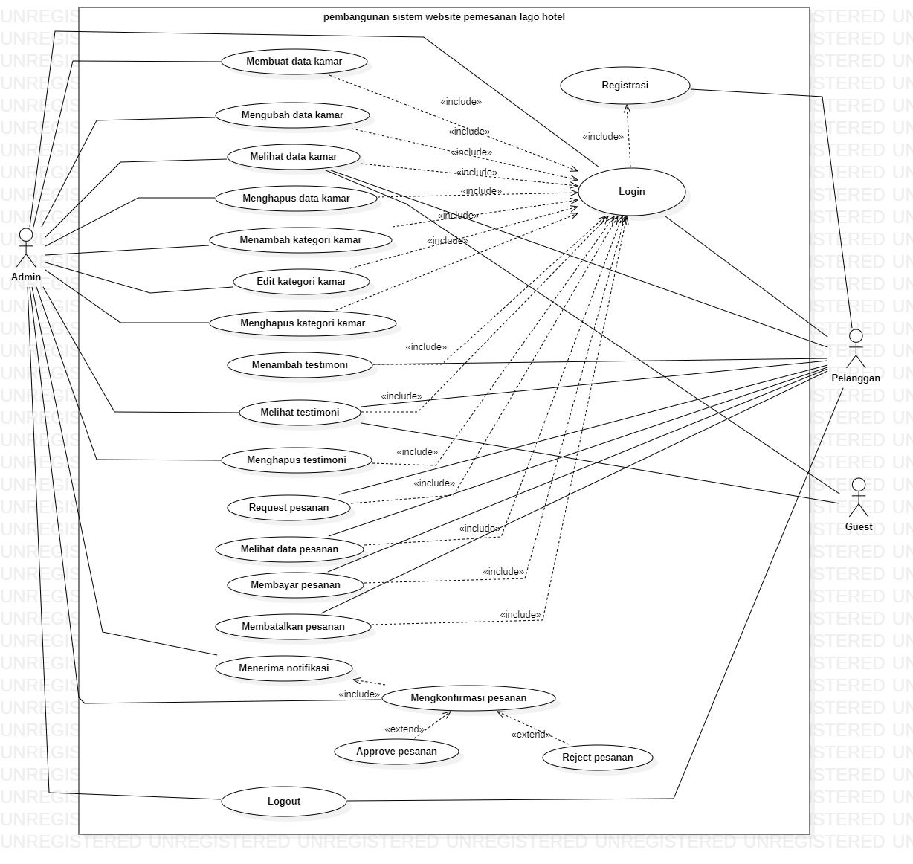

Gambar 22. Usecase Diagram Pembangunan Sistem Website Pemesanan Lago Hotel

Subbab ini akan menjelaskan *usecase scenario* dari setiap fungsi yang terdapat dalam *website* Pembangunan Sistem Website Pemesanan Lago Hotel. Adapun fungsi dari sistem pemesanan ini dipresentasikan dengan *usecase diagram* yang terlampir pada gambar 22.

### Usecase Scenario Registrasi

Fungsi *registrasi* digunakan oleh pelanggan untuk mendaftarkan diri ke sistem. Sehingga pelanggan memiliki *username* dan *password* yang digunakan oleh pelanggan untuk melakukan *login.* Tabel 9 merupakan *use case scenario registrasi.*

Tabel 9. Usecase Scenario Registrasi

|  |  |  |
| --- | --- | --- |
| *Use case ID Number* | UC-01 | |
| *Use case Name* | *Registrasi* | |
| *Brief description* | *Use case* ini menggambarkan bagaimana pelanggan melakukan pendaftaran akun terhadap sistem | |
| *Primary actor* | Pelanggan | |
| *Pre-condition* | Pelanggan berhasil terhubung ke jaringan komputer dan sudah mengakses link Pembangunan Sistem Website Pemesanan Lago Hotel | |
| *Post-condition* | Pelanggan berhasil login kedalam Pembangunan Sistem Website Pemesanan Lago Hotel | |
| *Basic Flow of Events* | *Actor’s action* | *System’s response* |
| 1. Pelanggan memilih menu button daftar akun |  |
|  | 2.Sistem menampilkan halaman registrasi |
| 3.Pelanggan mengisi data registrasi dan menekan button daftar |  |
|  | 4.Sistem memvalidasi data register |
|  | 5. Sistem menyimpan data registarsi pelanggan |
| *Alternative flow of events* | 3a. Jika pelanggan tidak mengisi kolom nama pada form, maka sistem akan menampilkan pesan “nama harus diisi”  3b. Jika pelanggan tidak mengisi kolom email pada form, maka sistem akan menampilkan pesan “email harus diisi”  3c. Jika pelanggan tidak mengisi kolom password pada form, maka sistem akan menampilkan pesan “password harus diisi” | |
| *Extension points* | - | |

#### 4.2.1.2 Usecase Scenario *Login*

Fungsi *login* digunakan oleh *admin* dan pelanggan untuk dapat masuk serta mengakses kedalam sistem. Tabel 10 merupakan *use case scenario login.*

Tabel 10. Use Case Scenario *Login*

|  |  |  |
| --- | --- | --- |
| *Use Case ID Number* | UC-02 | |
| *Use Case Name* | *Login* | |
| *Brief description* | *Usecase* ini menggambarkan bagaimana *admin* dan pelanggan masuk kedalam sistem | |
| *Primary Actor* | *User* | |
| *Pre-condition* | *User* sudah melakukan *registrasi,* sudah terhubung kedalam jaringan dan sudah mengunjungi link Pembangunan Sistem Website Pemesanan Lago Hotel | |
| *Post-condition* | *User* berhasil *login* ke dalam Pembangunan Sistem Website Pemesanan Lago Hotel | |
| *Basic Flow of Events* | Actor’s action | System’s response |
| 1. *User* memilih menu *login* |  |
|  | 2. Sistem menampilkan halaman *login* |
| 3. *User* memasukkan *email* dan *password* |  |
|  | 4. Sistem memvalidasi data *login* |
| *Alternative Flow of Events* | 3a. Jika *username* salah dan *password* benar, maka sistem akan menampilkan *error*  3b. Jika username benar dan *password* salah, maka sistem akan menampilkan *error*  3c. Jika *username* salah dan *password* salah, maka sistem akan menampilkan *error* | |
| *Extension Points* | - | |

### 4.2.1.3 Usecase Scenario Membuat Data Kamar

Fungsi membuat data kamar ini digunakan oleh *admin* untuk dapat melakukan penambahan data berupa informasi pada sistem yang berada pada halaman sub menu data kamar yaitu menu kamar. Tabel 11 merupakan *use case scenario* membuat data kamar.

Tabel 11 merupakan *use case scenario* membuat data kamar.

Tabel 11. Usecase Scenario Membuat Data Kamar

|  |  |  |
| --- | --- | --- |
| *Use Cse ID Number* | UC-03 | |
| *Use Case Name* | Membuat Data Kamar | |
| *Brief Description* | *Usecase* ini menggambarkan bagaimana *admin* membuat data kamar pada *website* | |
| *Primary Actor* | *Admin* | |
| *Pre-Condition* | *Admin* melakukan *login* pada *website* | |
| *Post Condition* | *Admin* berhasil menambah data kamar | |
| *Basic Flow of Events* | *User’s Action* | *System’s Respone* |
| 1. *Admin* mengakses *dashboard* |  |
|  | 2. Sistem menampilkan halaman *dashboard* |
| 3. *Admin* memilih menu *room* |  |
|  | 4. Sistem menampilkan halaman *room* |
| 5. *Admin* memilih tombol tambah data kamar |  |
|  | 6.Sistem menampilkan *form* tambah kamar |
| 7. *Admin* mengisi *form* tambah data kamar |  |
| 8. *Admin* menyimpan data kamar dengan menekan tombol *submit* |  |
|  | 9.Sistem akan memvalidasi data tambah kamar |
|  | 10. Sistem menyimpan data kamar yang ditambahkan |
| *Alternative flow of events* | 7a. Apabila *admi*n tidak mengisi nama kamar, maka sistem akan menampilkan pop-up “*Nama kamar tidak boleh kosong*”  7b. Apabila *admin* tidak mengisi fasilitas kamar, maka sistem akan menampilkan *pop-up* “*Fasilitas kamar tidak boleh kosong*”  7c. Apabila *admin* tidak meng-upload gambar kamar, maka sistem akan menampilkan *pop-up* “*Gambar kamar tidak boleh kosong*”  7d. Apabila *admin* tidak mengisi kapasitas kamar, maka sistem akan menampilkan *pop-up* “*Kapasitas kamar tidak boleh kosong*” | |
| *Extension points* |  | |

### 4.2.1.4. Usecase Scenario Melihat Data

Fungsi melihat data kamar digunakan oleh *user. User* dapat melihat informasi data pada kamar. Tabel 12 merupakan *use case scenario* melihat data kamar.

Tabel 12. Usecase Scenario Melihat Data Kamar

|  |  |  |
| --- | --- | --- |
| *Use Case ID Number* | UC-04 | |
| *Use Case Name* | Melihat Data Kamar | |
| *Brief Description* | *Usecase* ini menggambarkan bagaimana user melihat data kamar pada *website* | |
| *Primary Actor* | *User* | |
| *Pre-Condition* | *User* telah melakukan *login* | |
| *Post-Condition* | *User* berhasil melihat data kamar | |
| *Basic Flow of Events* | *User’s Action* | *System’s Respone* |
| 1. *User* mengunjungi *dashboard* |  |
|  | 2. Sistem menampilkan halaman *dashboard* |
| 3. *User* memilih menu *room* |  |
|  | 4. Sistem menampilkan halaman *room* |
| 5. *User* melihat info data kamar |  |
| *Alternative flow of events* | - | |
| *Extension points* | - | |

### 4.2.1.5. **Usecase Scenario Mengubah Data Kamar**

Fungsi mengubah data kamar digunakan oleh *admin. Admin* ingin melakukan pengubahan pada data kamar yang sudah terisi penuh oleh pelanggan dan menambahkan data kamar. Tabel 13 merupakan *use case scenario* mengubah data kamar.

Tabel 13. Usecase Scenario Mengubah Data Kamar

|  |  |  |
| --- | --- | --- |
| *Use Case ID Number* | UC-05 | |
| *Use Case Name* | Mengubah Data Kamar | |
| *Brief Description* | *Usecase* ini menggambarkan bagaimana *admin* mengubah data kamar pada *website* | |
| *Primary Actor* | *Admin* | |
| *Pre-Condition* | *Admin* melakukan *login* | |
| *Post Condition* | *Admin* berhasil menambahkan data kamar | |
| *Basic Flow of Events* | *User's Action* | *System's Response* |
| 1. *Admin* mengunjungi *dashboard* |  |
|  | 2. Sistem menampilkan halaman *dashboard* |
| 3. *Admin* memilih *room* |  |
|  | 4. Sistem akan menampilkan halaman *room* |
| 5. *Admin* memilih daftar kamar |  |
|  | 6. Sistem menampilkan halaman daftar kamar |
| 7. *Admin* memilih *button* edit |  |
|  | 8. Sistem menampilkan halaman *button* edit |
| 9. *Admin* mengisi *form* edit kamar |  |
|  | 10. Sistem akan menampilkan halaman *form* edit kamar |
| 11. *Admin* memilih *button update* |  |
|  | 12. Sistem menampilkan halaman data akmar yang telah diubah |
|
|
|
| *Alternative flow of events* | - | |
| *Extension points* | - | |

### 4.2.1.6. Usecase Scenario Menghapus Data Kamar

Fungsi menghapus data kamar digunakan oleh *admin.* Pada fungsi ini *admin* dapat menghapus data kamar yang sudah tidak digunakan pelanggan dan pihak hotel.

Tabel 14. Usecase Scenario Menghapus Data Kamar

|  |  |  |
| --- | --- | --- |
| *Use Case ID Number* | UC-06 | |
| *Use Case Name* | Menghapus Data Kamar | |
| *Brief description* | *Usecase* ini menggambarkan bagaimana *admin* menghapus data kamar | |
| *Primary actor* | *Admin* | |
| *Pre-condition* | *Admin* melakukan *login* | |
| *Post-condition* | *Admin* berhasil menghapus data kamar | |
| *Basic Flow of Events* | *User’s action* | *System’s response* |
| 1. *Admin* mengunjungi *dashboard* |  |
|  | 2. Sistemmenampilkan halaman *dashboard* |
| 3. *Admin* melihat daftar kamar |  |
|  |  | 4. Sistem menampilkan halaman daftar kamar |
|  | 5. *Admin* memilih button delete |  |
|  |  | 6. Sistem menampilkan halaman data kamar yang sudah dihapus |
| *Alternative Flow of Events* | - | |
| *Extension points* | - | |

### 4.2.1.7. Usecase Scenario Request Pesanan

Fungsi *request* pesanan digunakan oleh pelanggan. Fungsi ini digunakan untuk melakukan *request* pesanan pada kamar yang dibutuhkan.

Tabel 15. Usecase Scenario Request Pesanan

|  |  |  |
| --- | --- | --- |
| *Use Case ID Number* | UC-07 | |
| *Use Case Name* | Request Pesanan | |
| *Brief description* | *Usecase* ini menggambarkan bagaimana pelanggan melakukan *request* pesanan | |
| *Primary actor* | Pelanggan | |
| *Pre-condition* | Pelangganmelakukan *login* | |
| *Post-condition* | Pelangganberhasil *request* pesanan | |
| *Basic Flow of Events* | *User’s action* | *System’s response* |
| 1. Pelanggan memilih menu *room* |  |
|  | 2. Sistemmenampilkan halaman *room* |
| 3. Pelangganmemilih kategori kamar |  |
|  | 4. Sistem menampilkan halaman kategori kamar |
| 5. Pelangganmemilih *button see details* |  |
|  | 6. Sistem menampilkan halaman *button see details* |
| 7. Pelanggan memilih *list* data kamar |  |
|  | 8. Sistemmenampilkan halaman *list* data kamar |
| 9. Pelangganmemilih *button booking* |  |
|  | 10. Sistemmenampilkan *form booking* |
| 11. Pelangganmengisi *form booking* |  |
| 12. Pelanggan memilih *button submit* |  |
|  |  | 13*.* Sistem akan memvalidasi data *request.* |
| *Alternative Flow of Events* | 12a*.* Jika pelanggan tidak mengisi nama, maka akan menampilkan pesan “*Nama harus diisi*”  12b*.* Jika pelanggan memasukkan tanggal *check-out* lebih awal daripada tanggal *check-in* maka akan menampilkan pesan “*tanggal check-out harus diubah*” | |
| *Extension points* | - | |

### 4.2.1.8. Usecase Scenario Melihat Data Pesanan

Fungsi melihat data pesanan digunakan oleh *user. User* dapat melihat data pesanan informasi yang ada pada menu daftar pesanan. Tabel 16 merupakan *use case scenario* melihat data pesanan.

Tabel 16. Usecase Scenario Melihat Data Pesanan

|  |  |  |
| --- | --- | --- |
| *Use Cse ID Number* | UC-08 | |
| *Use Case Name* | Melihat Data Pesanan | |
| *Brief Description* | *Usecase* ini menggambarkan bagaimana pelanggan melihat data pesanan | |
| *Primary Actor* | *User* | |
| *Pre-Condition* | *User* telah melakukan *login* | |
| *Post Condition* | *User* berhasli melihat data pesanan | |
| *Basic Flow of Events* | *User’s Action* | *System’s Respone* |
| 1. *User* memilih menu daftar *booking* |  |
|  | 2. Sistem menampilkan halaman daftar *booking* |
| 3. *User* memilih data pesanan |  |
|  | 4. Sistem menampilkan halaman data pesanan |
|
| *Alternative flow of events* | - | |
| *Extension points* | - | |

### 4.2.1.9. Usecase Scenario Bayar Pesanan

Fungsi bayar pesanan digunakan oleh pelanggan. Pelanggan dapat melakukan bayar pesanan pada kamar yang telah dipesan. Tabel 17 merupakan *use case scenario* bayar pesanan.

Tabel 17. Usecase Scenario Bayar Pesanan

|  |  |  |
| --- | --- | --- |
| *UseCase ID Number* | UC-09 | |
| *Usecase Name* | Bayar Pesanan | |
| *Brief Description* | *Usecase* ini menggambarkan pelanggan melakukan bayar pada sistem pemesanan | |
| *Primary Actor* | Pelanggan | |
| *Pre-condition* | Pelanggan telah melakukan *login* dan memiliki kamar yang sudah dipesan pada sistem | |
| *Post-Condition* | Pelanggan berhasil melakukan pembayaran | |
| *Basic Flow of Events* | *User’s Action* | *System’s Respone* |
| 1. Pelanggan melihat data pesanan |  |
|  | 2. Sistem menampilkan halaman data pesanan |
| 3. Pelanggan memilih *button* bayar |  |
|  | 4. Sistem menampilkan halaman *button* bayar |
| 5. Pelanggan mengisi *form* bukti pembayaran |  |
|  | 6. Sistem menampilkan halaman *form* bukti pembayaran |
| 7. Pelanggan mengirim bukti pembayaran |  |
|  | 8. Sistem menampilkan halaman bukti pembayaran |
| 9. Pelanggan memilih *button submit* |  |
|  | 10. Sistem menampilkan bukti pembayaran berhasil. |
| *Alternative flow of events* | 5a. Jika Pelanggan tidak mengirimkan bukti pembayaran  5b. Sistem akan menampilkan notifikasi “*Masukkan bukti pembayaran*” | |
| *Extension points* | - | |

### 4.2.1.10. Usecase Scenario Batalkan Pesanan

Fungsi batalkan pesanan digunakan oleh pelanggan. Pelanggan dapat melakukan batalkan pesanan pada kamar yang telah dipesan sebelumnya. Tabel 18 merupakan *use case scenario* batalkan pesanan.

Tabel 18. Use Case Scenario Batalkan Pesanan

|  |  |  |
| --- | --- | --- |
| *Use Cse ID Number* | UC-10 | |
| *Use Case Name* | Membatalkan Pesanan | |
| *Brief Description* | *Usecase* ini menggambarkan bagaimana pelanggan membatalkan pesanan kamar | |
| *Primary Actor* | Pelanggan | |
| *Pre-Condition* | Pelanggan telah melakukan *login* dan memiliki kamar yang sudah dipesan pada sistem | |
| *Post Condition* | Pelanggan berhasil melakukan pembatalan pesanan | |
| *Basic Flow of Events* | *User’s Action* | *System’s Respone* |
| 1. Pelanggan melihat data pesanan |  |
|  | 2. Sistem menampilkan halaman data pesanan |
| 3. Pelanggan membatalkan pesanan |  |
|  | 4. Sistem menampilkan halaman batalkan pesanan |
| 5. Pelanggan memilih tombol batal |  |
|  | 6. Sistem menampilkan notifikasi pembatalan berhasil |
| *Alternative flow of events* | - | |
| *Extension points* | - | |

### 4.2.1.11. Usecase Scenario Menerima Notifikasi

Fungsi menerima notifikasi digunakan oleh *admin* dan pelanggan. Pada fungsi ini *admin* dan pelanggan dapat menerima notifikasi yang ada pada data *admin* data pelanggan. Tabel 19 merupakan *use case scenario* menerima notifikasi.

Tabel 19. Usecase Scenario Menerima Notifikasi

|  |  |  |
| --- | --- | --- |
| *Use Case ID Number* | UC-11 | |
| *Use Case Name* | Menerima Notifikasi | |
| *Brief description* | *Usecase* ini menggambarkan bagaimana  *admin* menkonfirmasi pesanan pelangganapakah pesanan diterima atau ditolak | |
| *Primary actor* | *User* | |
| *Pre-condition* | *User* telah melakukan *login* | |
| *Post-condition* | *User* telah menerima notifikasi | |
| *Basic Flow of Events* | *User’s Action* | *System’s response* |
| 1. *User*  Mengunjungi *dashboard* |  |
|  | 2. Sistemmenampilkan halaman *dashboard* |
| 3. *User* melihat notifikasi |  |
|  | 4. Sistem menampilkan halaman notifikasi |
| *Alternative Flow of Events* | - | |
| *Extension points* | - | |

### 4.2.1.12. Usecase Scenario Approve Pesanan

Fungsi approve pesanan digunakan oleh *admin.* Pada fungsi ini *admin* dapat melakukan approve pesanan yang ada pada menu daftar pesanan. Tabel 20 merupakan *use case scenario*

Tabel 20. Usecase Scenario Approve Pesanan

|  |  |  |
| --- | --- | --- |
| *Use Case ID Number* | UC-12 | |
| *Use Case Name* | *Approve* Pesanan | |
| *Brief description* | *Usecase* ini menggambarkan bagaimana  *admin* menkonfirmasi apakah pesanan  diterima atau ditolak | |
| *Primary actor* | *Admin* | |
| *Pre-condition* | *Admin* telah melakukan *login* | |
| *Post-condition* | *Admin* menerima pesanan atau  menolak pesanan | |
| *Basic Flow of Events* | *Actor’s action* | *System’s response* |
| 1. *Admin*  Mengunjungi *dashboard* |  |
|  | 2. Sistemmenampilkan halaman *dashboard* |
|  | 3. *Admin* memilih menu *order request* |  |
|  |  | 4. Sistem menampilkan halaman *order request* |
|  | 5. *Admin* melihat daftar pesanan |  |
|  |  | 6. Sistem menampilkan halaman daftar pesanan |
|  | 7. *Admin* memilih button *approve* |  |
|  |  | 8. Sistem menampilkan halaman *button approve* |
| *Alternative Flow of Events* | - | |
| *Extension points* | - | |

### 4.2.1.13. Usecase Scenario Reject Pesanan

Fungsi *reject* pesanan digunakan oleh *admin.* Pada fungsi ini *admin* dapat membatalkan pesanan terhadap pesanan pelanggan. Tabel 21 merupakan *use case scenario reject* pesanan.

Tabel 21. Usecase Scenario Reject Pesanan

|  |  |  |
| --- | --- | --- |
| *Use Case ID Number* | UC-13 | |
| *Use Case Name* | *Reject* Pesanan | |
| *Brief description* | *Usecase* ini menggambarkan bagaimana pelanggan membatalkan pesanan | |
| *Primary actor* | *Admin* | |
| *Pre-condition* | *Admin* telah melakukan *login* | |
| *Post-condition* | Pelanggan menambahkan pesanan baru pada sistem jika pesanan tidak tersedia | |
| *Basic Flow of Events* | *User’s Action* | *System’s response* |
| 1. *Admin* mengakses *dashboard* |  |
|  | 2. Sistemmenampilkan halaman *dashboard* |
|  | 3. *Admin* memilih menu *order request* |  |
|  |  | 4. Sistem menampilkan halaman *order request* |
|  | 5. *Admin* melihat daftar pesanan |  |
|  |  | 6. Sistem menampilkan halaman daftar pesanan |
|  | 7. *Admin* memilih *button reject* |  |
|  |  | 8. Sistem menampilkan halaman *button reject* |
| *Alternative Flow of Events* | - | |
| *Extension points* | - | |

### 4.2.14. Usecase Scenario Menambah Kategori Kamar

Fungsi menambahkan kategori kamar ini digunakan oleh *admin.* Pada fungsi ini *admin* dapat menambah kategori kamar pada *form* yang akan disediakan oleh sistem. Tabel 22 merupakan *use case scenario* menambah kategori kamar.

Tabel 22. Usecase Scenario Menambah Kategori Kamar

|  |  |  |
| --- | --- | --- |
| *Use Case ID Number* | UC-14 | |
| *Use Case Name* | Menambah Kategori kamar | |
| *Brief description* | *Usecase* ini menggambarkan bagaimana  *admin* menambah kategori kamar | |
| *Primary actor* | *Admin* | |
| *Pre-condition* | *Admin* telah melakukan *login* | |
| *Post-condition* | *Admin* menambahkan kategori kamar baru pada sistem | |
| *Basic Flow of Events* | *User’s Action* | *System’s response* |
| 1. *Admin*  Mengunjungi *dashboard* |  |
|  | 2. Sistemmenampilkan halaman *dashboard* |
|  | 3. *Admin* melihat daftar kategori kamar |  |
|  |  | 4. Sistem menampilkan halaman kategori kamar |
|  | 5. *Admin* memilih button “*Add new category*” |  |
|  |  | 6. Sistem menampilkan halaman “*Add new category*” |
|  | 7. *Admin* mengisi *form* penambahan kategori kamar |  |
|  |  | 8. Sistem menampilkan halaman *form* penambahan kategori kamar |
|  | 9. *Admin* memilih *button submit* |  |
|  |  | 10. Sistem menampilkan halaman kategori kamar yang telah ditambahkan |
| *Alternative Flow of Events* | - | |
| *Extension points* | - | |

### 4.2.1.15. Usecase Scenario Melihat Kategori Kamar

Fungsi melihat kategori kamar digunakan oleh *user.* Pada fungsi ini *user* dapat melihat kategori kamar yang telah ditambahkan. Tabel 23 merupakan *use case scenario* melihat kategori kamar.

Tabel 23. Use Case Scenario Melihat Kategori Kamar

|  |  |  |
| --- | --- | --- |
| *Use Case ID Number* | UC-15 | |
| *Use Case Name* | Melihat Kategori kamar | |
| *Brief description* | *Usecase* ini menggambarkan bagaimana *user* melihat kategori kamar | |
| *Primary actor* | *User* | |
| *Pre-condition* | *User* telah melakukan *login* | |
| *Post-condition* | *User* melihat kategori kamar baru pada sistem | |
| *Basic Flow of Events* | *User’s Action* | *System’s response* |
| 1. *User*  Mengunjungi *dashboard* |  |
|  | 2. Sistemmenampilkan halaman *dashboard* |
|  | 3. *User* melihat daftar kategori kamar |  |
|  |  | 4. Sistem menampilkan halaman kategori kamar |
| *Alternative Flow of Events* | - | |
| *Extension points* | - | |

### 4.2.1.16. Usecase Scenario Edit Kategori Kamar

Fungsi edit kategori kamar digunakan oleh *admin.* Pada fungsi ini *admin* dapat edit kategori kamar. Tabel 24 merupakan *use case scenario* edit kategori kamar.

Tabel 24. Usecase Scenario Edit Kategori

|  |  |  |
| --- | --- | --- |
| *Use Case ID Number* | UC-16 | |
| *Use Case Name* | Edit Kategori kamar | |
| *Brief description* | *Usecase* ini menggambarkan bagaimana  *admin* mengedit kategori kamar | |
| *Primary actor* | *Admin* | |
| *Pre-condition* | *Admin* telah melakukan *login* | |
| *Post-condition* | *Admin* mengedit kategori kamar yang tidak tersedia pada sistem | |
| *Basic Flow of Events* | *User’s Action* | *System’s response* |
| 1. *Admin*  Mengunjungi *dashboard* |  |
|  | 2. Sistemmenampilkan halaman *dashboard* |
|  | 3. *Admin* melihat daftar kategori kamar |  |
|  |  | 4. Sistem menampilkan halaman kategori kamar |
|  | 5. *Admin* memilih *button edit* |  |
|  |  | 6. Sistem menampilkan halaman *button edit* |
|  | 7. *Admin* mengisi *form* edit kategori kamar |  |
|  | 8.*Admin* memilih *button update* |  |
|  |  | 9. Sistemmemvalidasi data kategori |
|  |  | 10. Sistem menyimpan data kategori |
| *Alternative Flow of Events* | - | |
| *Extension points* | - | |

### 4.2.17. Usecase Scenario Delete Kategori Kamar

Fungsi *delete* kategori kamar digunakan oleh *admin.* Pada fungsi ini *admin* dapat delete kategori kamar. Tabel 25 merupakan *use case scenario delete* kategori kamar.

Tabel 25. Usecase Scenario Delete Kategori

|  |  |  |
| --- | --- | --- |
| *Use Case ID Number* | UC-17 | |
| *Use Case Name* | *Delete* Kategori kamar | |
| *Brief description* | *Usecase* ini menggambarkan bagaimana *admin* menghapus kategori kamar | |
| *Primary actor* | *Admin* | |
| *Pre-condition* | *Admin login*  *Admin* akan menghapus kategori kamar | |
| *Post-condition* | *Admin* menghapus kategori kamar yang tidak tersedia pada sistem | |
| *Basic Flow of Events* | *User’s Action* | *System’s response* |
| 1. *Admin*  Mengunjungi *dashboard* |  |
|  | 2. Sistemmenampilkan halaman *dashboard* |
|  | 3. *Admin* memilih daftar kategori kamar |  |
|  |  | 4. Sistem menampilkan halaman kategori kamar |
|  | 5. *Admin* memilih *button delete* |  |
|  |  | 6. Sistem memvalidasi data |
|  |  | 7. Sistemmenghapus data kategori kamar. |
| *Alternative Flow of Events* | - | |
| *Extension points* | - | |

### 4.2.18. Usecase Scenario Menambah testimoni

Fungsi menambah testimoni digunakan oleh pelanggan*.* Pada fungsi ini pelanggandapat menambah testimoni. Tabel 26 merupakan *use case scenario* menambah testimoni.

Tabel 26. Usecase Scenario Menambah Testimoni

|  |  |  |
| --- | --- | --- |
| *Use Case ID Number* | UC-14 | |
| *Use Case Name* | Menambah testimoni | |
| *Brief description* | *Usecase* ini menggambarkan bagaimana pelanggan menambah testimoni | |
| *Primary actor* | Pelanggan | |
| *Pre-condition* | Pelanggantelah melakukan *login* | |
| *Post-condition* | Pelanggan menambah testimoni pada sistem | |
| *Basic Flow of Events* | *User’s Action* | *System’s response* |
| 1. Pelangganmengunjungi *dashboard* |  |
|  | 2. Sistemmenampilkan halaman *dashboard* |
|  | 3. Pelangganmemilih menu *create* testimoni |  |
|  |  | 4. Sistem menampilkan halaman *create* testimoni |
|  | 5. Pelangganmengisi *form* testimoni |  |
|  | 6. Pelangganmemilih tombol *submit* |  |
|  |  | 7. Sistem menyimpan testimoni pelanggan |
| *Alternative Flow of Events* | - | |
| *Extension points* | - | |

### 4.2.1.19. Usecase Scenario Melihat Testimoni

Fungsi melihat testimoni digunakan oleh *user.* Pada fungsi ini *user* dapat melihat testimoni pada sistem. Tabel 27 merupakan *use case scenario* melihat testimoni.

Tabel 27. Usecase Scenario Melihat Testimoni

|  |  |  |
| --- | --- | --- |
| *Use Case ID Number* | UC-19 | |
| *Use Case Name* | Melihat Testimoni | |
| *Brief description* | *Usecase* ini menggambarkan bagaimana *user* melihat testimoni | |
| *Primary actor* | *User* | |
| *Pre-condition* | *User* telah melakukan *login* | |
| *Post-condition* | *User* melihat testimoni pada sistem | |
| *Basic Flow of Events* | *User’s Action* | *System’s response* |
| 1. *User* mengunjungi *dashboard* |  |
|  | 2. Sistemmenampilkan halaman *dashboard* |
|  | 3. *User* memilih menu daftar testimoni |  |
|  |  | 4. Sistem menampilkan halaman daftar testimoni |
|  | 5. *User* melihat daftar testimoni |  |
| *Alternative Flow of Events* | - | |
| *Extension points* | - | |

### 4.2.1.20. Usecase Scenario Menghapus Testimoni

Fungsi menghapus testimoni digunakan oleh *admin.* Pada fungsi ini *admin* dapat menghapus testimoni. Tabel 28 merupakan *use case scenario* menghapus testimoni.

Tabel 28. Usecase Scenario Melihat Testimoni

|  |  |  |
| --- | --- | --- |
| *Use Case ID Number* | UC-20 | |
| *Use Case Name* | Menghapus testimoni | |
| *Brief description* | *Usecase* ini menggambarkan bagaimana *admin* menghapus testimoni | |
| *Primary actor* | *Admin* | |
| *Pre-condition* | *Admin* telah melakukan *login* | |
| *Post-condition* | *Admin* menghapus testimoni pada sistem | |
| *Basic Flow of Events* | *User’s Action* | *System’s response* |
| 1. *Admin*  Mengunjungi *dashboard* |  |
|  | 2. Sistemmenampilkan halaman *dashboard* |
|  | 3. *Admin* memilih menu daftar testimoni |  |
|  |  | 4. Sistem menampilkan halaman daftar testimoni |
|  | 5. *Admin* memilih *button delete* testimoni |  |
|  |  | 6. Sistem memvalidasi data hapus testimoni |
|  |  | 7. Sistem menghapus testimoni. |
| *Alternative Flow of Events* | - | |
| *Extension points* | - | |

### 4.2.1.21. Usecase Scenario Logout

Fungsi *logout* digunakan oleh *user* untuk dapat keluar dari sistem. Tabel 28 merupakan *use case scenario logout.*

Tabel 28. Usecase Scenario Logout

|  |  |  |
| --- | --- | --- |
| *Use Case ID Number* | UC-21 | |
| *Use Case Name* | *Logout* | |
| *Brief description* | *Usecase* ini menggambarkan bagaimana  *user* keluar dari sistem | |
| *Primary actor* | *User* | |
| *Pre-condition* | *User* telah melakukan login | |
| *Post-condition* | *User* telah keluar dari sistem | |
| *Basic Flow of Events* | *User’s Action* | *System’s response* |
| 1. *User* mengunjungi *dashboard* |  |
|  | 2. Sistemmenampilkan halaman *dashboard* |
| 3. *User* memilih menu *logout* |  |
|  |  | 4. Sistem menampilkan halaman *logout* |
| *Alternative Flow of Events* | - | |
| *Extension points* | - | |

## 4.3 Data Requirement

Pada bab ini dijelaskan mengenai *Requirement Definition* yang berisi tentang *interface* dari aplikasi yang dibangun dan dijelaskan mengenai aliran-aliran data yang terjadi di dalam aplikasi yang dikembangkan.

### 4.2.2 E-R Diagram

Gambar 23 merupakan *ER-Diagram* yang dirancang untuk Pembangunan Sistem Website Pemesanan Lago Hotel.

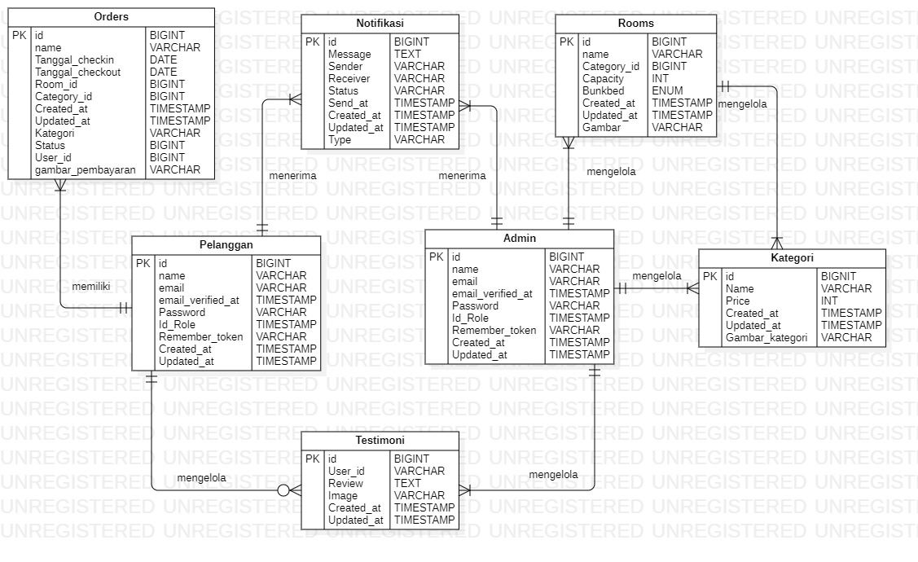

Gambar 23. ER-Diagram Pembangunan Sistem Website Pemesanan Lago Hotel

## 4.4 Functional Requirement

Pembangunan Sistem Website Pemesanan Lago Hotel memiliki 21 fungsi dalam memenuhi kebutuhan yang diberikan kepada pengguna:

Adapun kebutuhan fungsional dalam sistem terlampir dalam tabel 29.

Tabel 29. Functional Requirement

|  |  |  |
| --- | --- | --- |
| **SRS-ID** | **Nama Fungsi** | **Deskripsi** |
| F-01 | Fungsi Registrasi | Fungsi *registrasi* digunakan oleh pelanggan untuk mendaftar ke sistem. Sehingga *user* memiliki akun yang terdaftar pada sistem untuk digunakan saat *login.* |
| F-02 | Fungsi *login* | Fungsi *login* digunakan oleh *admin*, dan pelanggan untuk mengakses ke dalam sistem dengan menggunakan akun yang sudah terdaftar sebelumnya. |
| F-03 | Fungsi Membuat Data Kamar | Fungsi membuat data kamar digunakan oleh *admin* untuk membuat data kamar baru yang ada pada Lago Hotel. |
| F-04 | Fungsi Mengubah Data Kamar | Fungsi mengubah data kamar digunakan oleh *admin* untuk memperbaharui informasi kamar dan ketersediaanya. |
| F-05 | Fungsi Menghapus Data Kamar | Fungsi menghapus data kamar digunakan oleh *admin* untuk menghapus data kamar yang sudah tidak dibutuhkan pelanggan. |
| F-06 | Fungsi Request Pesanan | Fungsi *request* pesanan digunakan oleh pelanggan untuk memesan kamar sesuai dengan kebutuhan pelanggan. |
| F-07 | Fungsi Melihat Data Pesanan | Fungsi melihat data pesanan digunakan oleh *user* untuk melihat dan memastikan pesanan yang telah di *request* oleh pelanggan. |
| F-08 | Fungsi Bayar Pesanan | Fungsi bayar pesanan digunakan oleh pelanggan untuk melakukan pembayaran pesanan yang telah di *request* sebelumnya. |
| F-09 | Fungsi Batalkan Pesanan | Fungsi batalkan pesanan digunakan oleh pelanggan untuk melakukan pembatalan pesanan yang tidak sesuai dengan keiinginan pelanggan. |
| F-10 | Fungsi Menerima Notifikasi | Fungi menerima notifikasi digunakan untuk menerima pemberitahuan dari *admin* atas permintaan pelanggan dalam melakukan *request* pesanan, membayar pesanan dan batalkan pesanan. |
| F-11 | Fungsi Approve Pesanan | Fungsi approve pesanan digunakan oleh *admin* untuk memberikan persetujuan terhadap *request* pesanan yang dilakukan oleh pelanggan. |
| F-12 | Fungsi Reject Pesanan | Fungsi *reject* pesanan digunakan oleh *admin* untuk menolak permintaan pesanan yang tidak tersedia atau pembayaran yang dilakukan tidak valid. |
| F-13 | Fungsi Melihat Kategori Kamar | Fungsi melihat kategori kamar digunakan oleh *user* untuk melihat kategori kamar yang tersedia pada Lago Hotel. |
| F-14 | Fungsi Menambah Kategori Kamar | Fungsi menambah kategori kamar digunakan oleh *admin* untuk menambah kategori kamar yang terbaru pada Lago Hotel. |
| F-15 | Fungsi Edit Kategori Kamar | Fungsi edit kategori kamar digunakan oleh *admin* untuk mengubah informasi kategori kamar. |
| F-16 | Fungsi Menghapus Kategori Kamar | Fungsi menghapus kategori kamar digunakan oleh *admin* untuk menghapus kategori kamar yang tidak lagi tersedia pada Lago Hotel. |
| F-17 | Fungsi Menambah Testimoni | Fungsi menambah testimoni digunakan oleh *user* untuk memberikan ulasan testimoni terhadap Lago Hotel. |
| F-18 | Fungsi Melihat Testimoni | Fungsi melihat testimoni digunakan oleh *user* untuk melihat ulasan testimoni yang diberikan oleh pelanggan. |
| F-19 | Fungsi Menghapus Testimoni | Fungsi menghapus testimoni digunakan oleh *admin* untuk menghapus testimoni yang melanggar privasi pelanggan. |
| F-20 | Fungsi Logout | Fungsi *logout* digunakan oleh user untuk dapat keluar dari akun. |

## 4.5 Non-Functional Requirement

Tabel 29. Tabel Non-Functional Requirement

|  |  |  |
| --- | --- | --- |
| **SRS-ID** | **Parameter** | **Requirement** |
| NF-01 | *Availability* | 1. Sistem ini dapat diakses dimana saja dan kapan saja oleh pengguna 2. Aplikasi sistem dapat dilakukan sekaligus 3. Sistem dapat mengolah data dalam jumlah banyak 4. Kecepatan akses sistem tergantung pada kecepatan internet yang digunakan oleh pengguna |
| NF-02 | *Reliability* | Sistem dapat gagal diakses jika koneksi internet pengguna tidak ada atau jika koneksi yang digunakan pengguna tidak stabil |
| NF-03 | *Ergonomy* | Sistem ini dapat digunakan oleh pengguna dengan aman dan nyaman. |
| NF-04 | *Portability* | Sistem ini dapat digunakan di platfrom mana saja. Sistem juga dapat diakses di laptop ataupun HP, sistem dapat menyesuaikan layar untuk mengakses sistem. |
| NF-05 | *Response Time* | Aplikasi harus mampu menampilkan hasil dalam waktu 10 detik. |
| NF-06 | *Security* | Aspek keamanan yang dipakai adalah berupa *username* dan *password* yang dimiliki oleh *admin* dan *pelanggan* |
| NF-07 | Bahasa Komunikasi | Semua tanya jawab harus menggunakan bahasa Indonesia |

## Design Constraints

Pada subbab *Design Constraints* dijelaskan batasan terhadap sistem yang akan dibangun.

Batasan yang ada pada *website* untuk menampilkan Pembangunan Sistem Website Pemesanan Lago Hotel adalah Sistem Pemesanan berbasis *web* dan dapat berjalan pada sistem atau *platfrom* apapun yang mendukung sistem pemesanan berbasis *web*. Sistem dapat diakses oleh *user* dengan bantuan aplikasi penyedia *server*, seperti *XAMPP*. Sistem ini juga nantinya sangat bergantung kepada jaringan. Apabila tidak terdapat jaringan dan aplikasi bantuan penyedia *server*, maka sistem berbasis *web* ini tidak akan dapat dijalankan dan diakses oleh *user.*

# Design

Pada Bab *Design Description* akan dijelaskan mengenai deskripsi desain dari Pembangunan Sistem Website Pemesanan Lago Hotel yang meliputi *data description, type definition, conceptual data model, physical data model*, serta tabel yang akan digunakan pada sistem tersebut.

## Data Description

Pada bagian ini dijelaskan mengenai data dari sistem yang dibangun, tipe difinisi atau domain, pemodelan data secara konseptual (*conseptual data model*) dan pemodelan secara fisik (*physical data model*) dan deskripsi tabel-tabel pada basis data.

### Domain/ Type Definition

Nama domain atau *type defenition* yang terdapat pada basis data sistem informasi yang dibangun terlampir pada tabel 30.

Tabel 30. Domain/ Type Definition

|  |  |
| --- | --- |
| **Domain Name** | **Power Designer Type** |
| Id_user | BIGINT(20) |
| Name | VARCHAR(225) |
| Email | VARCHAR(225) |
| Email_verified_at | TIMESTAMP |
| Password | VARCHAR(225) |
| Id_Role | TIMESTAMP |
| Remember_token | VARCHAR(225) |
| Created_at | TIMESTAMP |
| Updated_at | TIMESTAMP |
| Id_rooms | BIGINT(20) |
| Name | VARCHAR(225) |
| Category_id | BIGINT(20) |
| Capacity | INT(11) |
| Bunkbed | ENUM |
| Created_at | TIMESTAMP |
| Updated_at | TIMESTAMP |
| Gambar | VARCHAR(225) |
| Id_orders | BIGINT(20) |
| Nama | VARCHAR(225) |
| Tanggal_checkin | DATE |
| Tanggal_checkout | DATE |
| Room_id | BIGINT(20) |
| Category_id | BIGINT(20) |
| Created_at | TIMESTAMP |
| Updated_at | TIMESTAMP |
| Kategori_kamar | VARCHAR(225) |
| Status | BIGINT(20) |
| User_id | BIGINT(20) |
| Gambar_pembayaran | VARCHAR(225) |
| Id_categories | BIGINT(20) |
| Name | VARCHAR(225) |
| Price | INT(11) |
| Created_at | TIMESTAMP |
| Updated_at | TIMESTAMP |
| Gambar_kategori | VARCHAR(225) |
| Id_notification | BIGINT(20) |
| Message | TEXT |
| Sender | VARCHAR(225) |
| Receiver | VARCHAR(225) |
| Status | VARCHAR(225) |
| sent_at | TIMESTAMP |
| Created_at | TIMESTAMP |
| Updated_at | TIMESTAMP |
| type | VARCHAR(225) |

### Conceptual Data Model

Berikut ini merupakan gambar dari *conseptual data model website* untuk menampilkan Pembangunan Sistem Website Pemesanan Lago Hotel terlampir pada gambar 24.

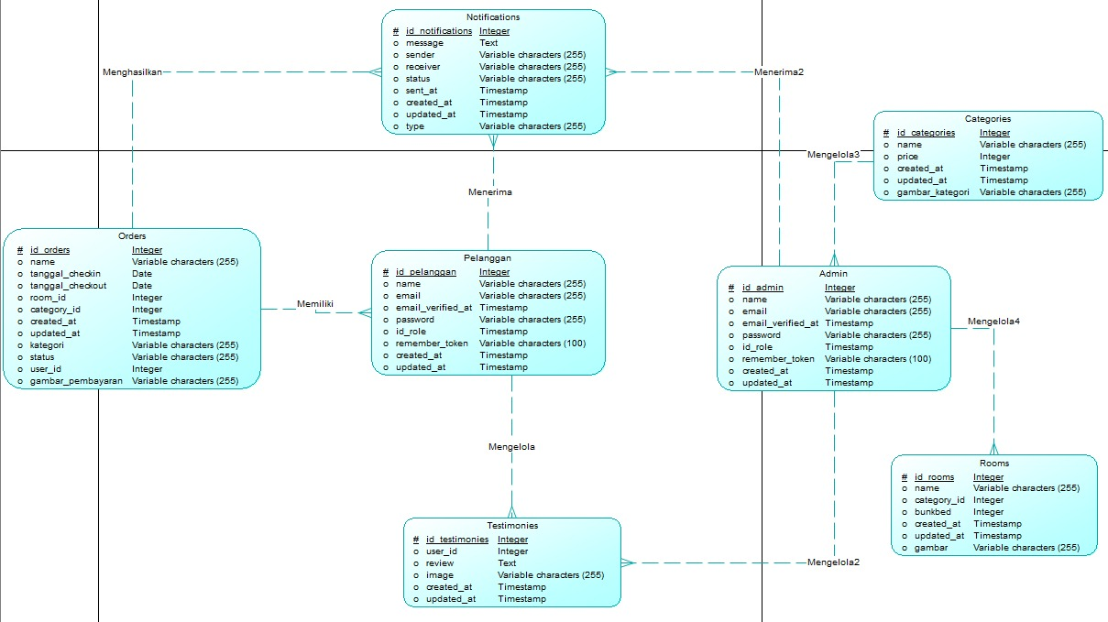

Gambar 24. Conceptual Data Model Pembangunan Sistem Website Pemesanan Lago Hotel

### Physical Data Model

*Physical data model* dari Pembangunan Sistem Website Pemesanan Lago Hotel terlampir pada gambar 25.



Gambar 25. Physical Data Model Pembangunan Sistem Website Pemesanan Lago Hotel

### Tables

Tabel 31 merupakan tabel yang dirancang untuk digunakan dalam pengembangan Pembangunan Sistem Website Pemesanan Lago Hotel.

Tabel 31. Tabel Pembangunan Sistem Website Pemesanan Lago Hotel

|  |  |  |
| --- | --- | --- |
| **Nama Tabel** | **Primary Key** | **Deskripsi Isi** |
| Pelanggan | Id_pelanggan | Tabel ini berisi data dari pelanggan. |
| Admin | Id_admin | Tabel ini berisi data dari *admin*. |
| Pesanan | Id_pesanan | Tabel ini berisi data pemesanan. |
| Kamar | Id_kamar | Tabel ini berisi data kamar |
| Kategori | Id_kategori | Tabel ini berisi data kategori kamar |
| Testimoni | Id_testimoni | Tabel ini berisi data testimoni pelanggan. |
| Notifikasi | Id_notifikasi | Tabel ini berisi data tentang notifikasi pemesanan dan konfirmasi. |

# Detail Design Description

Pada bab ini akan dijelaskan rincian mengenai desain data yang akan digunakan dalam pengelolaan Pembangunan Sistem Website Pemesanan Lago Hotel yang terdiri dari *table structure, class diagram, sequence diagram, physical file,* dan *traceability.*

## Table Structure

Pada sub bab ini menjelaskan keseluruhan tabel yang telah dirancang untuk Sistem Pemesanan *website* Lago Hotel. Setiap tabel akan berisi nama tabel, deskripsi isi, tipe dan *length*, dan *primary key.*

## 6.1.1 Tabel Account

Subbab ini berisi tabel pada rancangan global yang dirinci satu per satu. Untuk setiap tabel mengandung nama tabel, jenis, volume, laju, dan *primary key.*

### Tabel Users

Identifikasi/Nama : *Users*

Deskripsi Isi : Tabel ini berisi tentang *users*

Jenis : Tabel master

Volume : 9 *rows*

Primary Key : id

Tabel 32. Tabel Users

|  |  |  |  |  |  |
| --- | --- | --- | --- | --- | --- |
| **Field** | **Deskripsi** | **Tipe and Length** | **Boleh NULL** | **Default** | **Keterangan** |
| id_users | Berisi id_user yang tersimpan dalam sistem | BIGINT(20) | NO | None | *Primary key* |
| name | Berisi nama *user* | VARCHAR(225) | NO | None | *Attribute Non key* |
| email | Berisi *email* | VARCHAR(225) | NO | None | *Attribute Non key* |
| email_verified_at | Berisi verifikasi *email* | TIMESTAMP | NO | None | *Attribute Non key* |
| password | Berisi *password* | VARCHAR(225) | NO | None | *Attribute Non key* |
| id_role | Berisi id_ role | TIMESTAMP | NO | None | *Attribute Non key* |
| remember_token | Berisi token dalam proses *remember me* | VARCHAR(225) | NO | None | *Attribute Non key* |
| created_at | Berisi waktu pembuatan *users* | TIMESTAMP | NO | None | *Attribute Non key* |
| updated_at | Berisi waktu pembaharuan *users* | TIMESTAMP | NO | None | *Attribute Non key* |

### Tabel rooms

Identifikasi/Nama : *Rooms*

Deskripsi Isi : Tabel ini berisi tentang data kamar

Jenis : Tabel master

Volume : 8 *rows*

*Primary Key* : id

Tabel 33. Tabel Rooms

|  |  |  |  |  |  |
| --- | --- | --- | --- | --- | --- |
| **Field** | **Deskripsi** | **Tipe and Length** | **Boleh NULL** | **Default** | **Keterangan** |
| id_rooms | Berisi id kamar | BIGINT(20) | NO | None | *Primary key* |
| name | Berisi nama kamar | VARCHAR(225) | NO | None | *Attribute Non key* |
| category_id | Berisi id kategori kamar | BIGINT(20) | NO | None | *Attribute Non key* |
| capacity | Berisi kapasitas kamar | INT(11) | NO | None | *Attribute Non key* |
| bunkbed | Berisi jenis *bunkbed* | ENUM | NO | None | *Attribute Non key* |
| created_at | Berisi waktu pembuatan kamar | TIMESTAMP | NO | None | *Attribute Non key* |
| updated_at | Berisi waktu pembaharuan kamar | TIMESTAMP | NO | None | *Attribute Non key* |
| gambar | Berisi gambar kamar | VARCHAR(225) | NO | None | *Attribute Non key* |

### 6.1.2. Tabel *Orders*

Identifikasi/Nama : *Orders*

Deskripsi Isi : Tabel ini berisi tentang data *orders*

Jenis : Tabel master

Volume : 12 *rows*

*Primary Key* : id

Tabel 34. Tabel Orders

|  |  |  |  |  |  |
| --- | --- | --- | --- | --- | --- |
| **Field** | **Deskripsi** | **Tipe and Length** | **Boleh NULL** | **Default** | **Keterangan** |
| id_orders | Berisi id dari order yang tersimpan dalam sistem | BIGINT(20) | NO | None | *Primary key* |
| nama | Berisi nama orders | VARCHAR(225) | NO | None | *Attribute Non key* |
| tanggal_checkin | Berisi tanggal check in | DATE | NO | None | *Attribute Non key* |
| tanggal_checkout | Berisi tanggal check out | DATE | NO | None | *Attribute Non key* |
| room_id | Berisi id room | BIGINT(20) | NO | None | *Attribute Non key* |
| category_id | Berisi id kategori kamar | BIGINT(20) | NO | None | *Attribute Non key* |
| created_at | Berisi waktu pembuatan orders | TIMESTAMP | NO | None | *Attribute Non key* |
| updated_at | Berisi waktu pembaharuan order | TIMESTAMP | NO | None | *Attribute Non key* |
| kategori_kamar | Berisi kategori kamar | VARCHAR(225) | NO | None | *Attribute Non key* |
| status | Berisi status orders | BIGINT(20) | NO | None | *Attribute Non key* |
| user_id | Berisi user id | BIGINT(20) | NO | None | *Attribute Non key* |
| gambar_pembayaran | Berisi gambar pembayaran | VARCHAR(225) | NO | None | *Attribute Non key* |

### 6.1.3. Tabel Categories

Identifikasi/Nama : Categories

Deskripsi Isi : Tabel ini berisi tentang data kategori kamar

Jenis : Tabel master

Volume : 6 *rows*

*Primary Key* : id

Tabel 35 . Tabel Categories

|  |  |  |  |  |  |
| --- | --- | --- | --- | --- | --- |
| **Field** | **Deskripsi** | **Tipe and Length** | **Boleh NULL** | **Default** | **Keterangan** |
| id | Berisi id kategori | BIGINT(20) | NO | None | *Primary key* |
| name | Berisi nama kategori | VARCHAR(225) | NO | None | *Attribute Non key* |
| price | Berisi harga kategori kamar | INT(11) | NO | None | *Attribute Non key* |
| created_at | Berisi waktu pembuatan kategori | TIMESTAMP | NO | None | *Attribute Non key* |
| updated_at | Berisi waktu pembaharuan kategori | TIMESTAMP | NO | None | *Attribute Non key* |
| gambar_kategori | Berisi gambar kategori | VARCHAR(225) | NO | None | *Attribute Non key* |

### 6.1.4. Tabel Notifications

Identifikasi/Nama : Notifications

Deskripsi Isi : Tabel ini berisi tentang data notifikasi

Jenis : Tabel master

Volume : 9 *rows*

*Primary Key* : id

Tabel 36. Tabel Notifications

|  |  |  |  |  |  |
| --- | --- | --- | --- | --- | --- |
| **Field** | **Deskripsi** | **Tipe and Length** | **Boleh NULL** | **Default** | **Keterangan** |
| id | Berisi id | BIGINT(20) | NO | None | *Primary Key* |
| message | Berisi message notifikasi | TEXT | NO | None | *Attribute Non key* |
| sender | Berisi pengirim notifikasi | VARCHAR(225) | NO | None | *Attribute Non key* |
| receiver | Berisi receiver | VARCHAR(225) | NO | None | *Attribute Non key* |
| status | Berisi status | VARCHAR(225) | NO | None | *Attribute Non key* |
| sent_at | Berisi | TIMESTAMP | NO | None | *Attribute Non key* |
| created_at | Berisi waktu pembuatan | TIMESTAMP | NO | None | *Attribute Non key* |
| updated_at | Berisi waktu pembaharuan | TIMESTAMP | NO | None | *Attribute Non key* |
| type | Berisi type | VARCHAR(225) | NO | None | *Attribute Non key* |

### 6.1.5. Tabel Testimonies

Identifikasi/Nama : Testimonies

Deskripsi Isi : Tabel ini berisi tentang data testimoni

Jenis : Tabel master

Volume : 6 *rows*

*Primary Key* : id

Tabel 37. Tabel Testimonies

|  |  |  |  |  |  |
| --- | --- | --- | --- | --- | --- |
| **Field** | **Deskripsi** | **Tipe and Length** | **Boleh NULL** | **Default** | **Keterangan** |
| id | Berisi id testimoni | BIGINT(20) | NO | None | *Primary key* |
| user_id | Berisi *user id* | BIGINT(20) | NO | None | *Attribute Non key* |
| review | Berisi *review* | TEXT | NO | None | *Attribute Non key* |
| image | Berisi gambar testimoni | VARCHAR(225) | NO | None | *Attribute Non key* |
| created_at | Berisi waktu pembuatan testimoni | TIMESTAMP | NO | None | *Attribute Non key* |
| updated_at | Berisi pembaharuan testimoni | TIMESTAMP | NO | None | *Attribute Non key* |

## Class Diagram

Pada gambar 26 merupakan *Class Diagram* dari keseluruhan Pembangunan Sistem Website Pemesanan Lago Hotel dapat dilihat pada gambar 26.

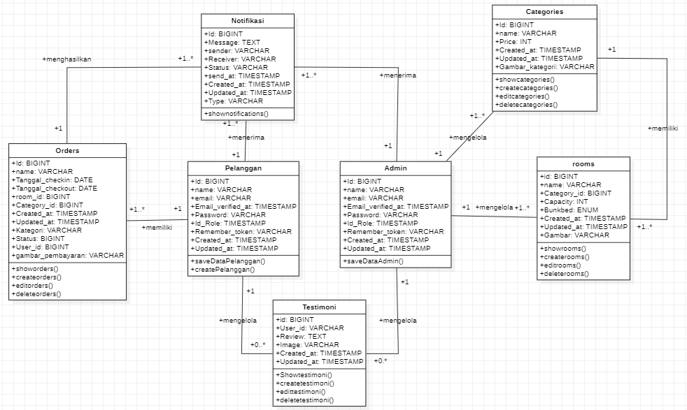

Gambar 26. Class Diagram Pembangunan Sistem Website Pemesanan Lago Hotel

## Sequence Diagram

*Sequence diagram* adalah diagram yang digunakan untuk menggambarkan skenario atau rangkaian langkah-langkah yang dilakukan dari sebuah kejadian yang menghasilkan keluaran tertentu. Pada bagian ini disertakan gambar *sequence diagram* dari masing masing modul atau fungsi yang ada pada website untuk menampilkan Pembangunan Sistem Website Pemesanan Lago Hotel.

### 6.3.1 Sequence Diagram Registrasi

Gambar 27 adalah rangkaian kegiatan *registrasi* yang dilakukan *user* untuk memiliki akun agar dapat melakukan *login.*

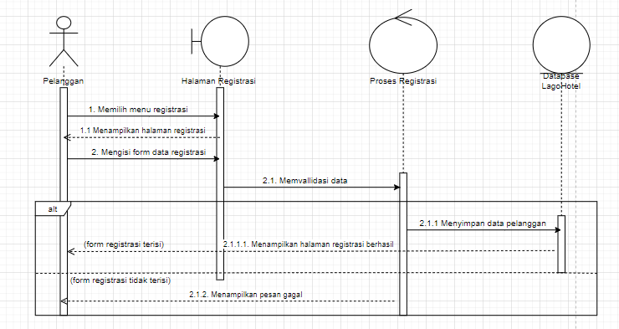

Gambar 27. Sequence Diagram Registrasi

### 6.3.2 Sequence Diagram Login

Berikut merupakan gambar dari *sequence diagram* untuk melakukan *login* pada *website* Lago Hotel. *Sequence diagram login* dapat dilihat pada gambar 28.

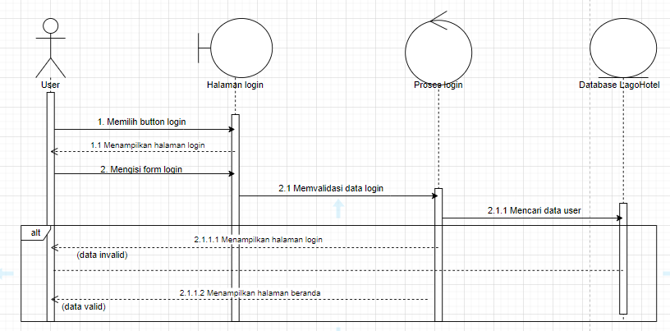

Gambar 28. Sequence Diagram Login

### 6.3.3 Sequence Diagram Membuat Data Kamar

Berikut merupakan gambar dari *sequence digram* untuk membuat data kamar pada *website* Lago Hotel. *Sequence diagram* membuat data kamar dapat dilihat pada gambar 29.

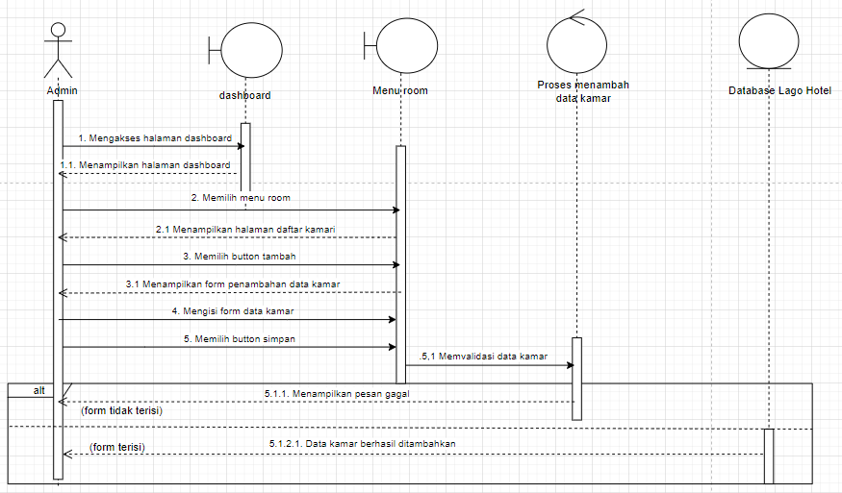

Gambar 29. Sequence Diagram Membuat Data Kamar

### 6.3.4 Sequence Diagram Melihat Data Kamar

Berikut merupakan gambar dari *sequence diagram* untuk melihat data kamar pada *website* Lago Hotel. *Sequence diagram* melihat data kamar dapat dilihat pada gambar 30.

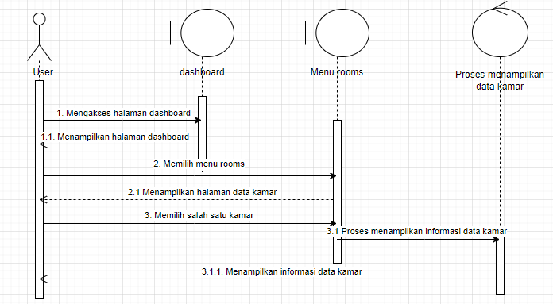

Gambar 30. Sequence Diagram Melihat Data Kamar

### 6.4.5 Sequence Diagram Mengubah Data Kamar

Berikut merupakan gambar dari *sequence diagram* untuk mengubah data kamar pada *website* Lago Hotel. *Sequence diagram* mengubah data kamar dapat dilihat pada gambar 31.

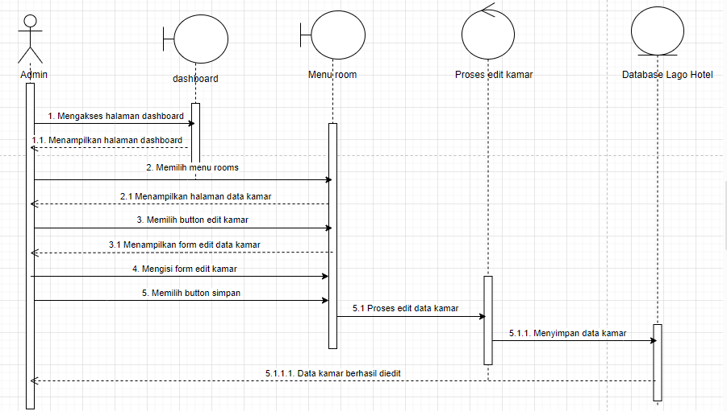

Gambar 31. Sequence Diagram Mengubah Data Kamar

### 6.4.6. Sequence Diagram Menghapus Data Kamar

Berikut merupakan gambar dari *sequence diagram* untuk menghapus data kamar pada *website* Lago Hotel. *Sequence diagram* menghapus data kamar dapat dilihat pada gambar 32.

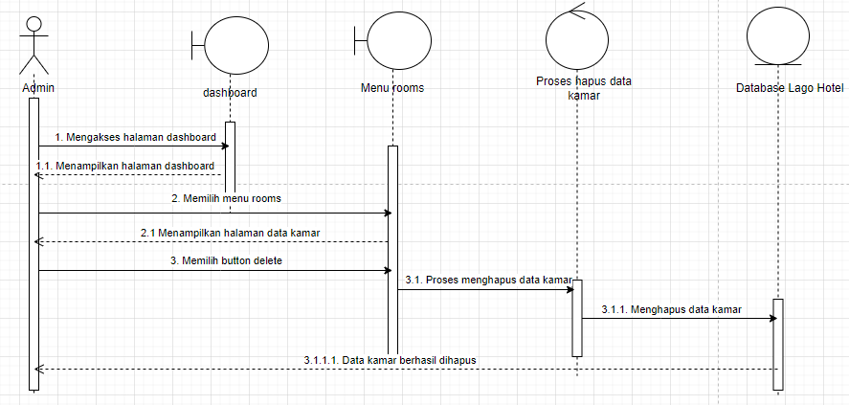

Gambar 32. Sequence Diagram Menghapus Data Kamar

### 6.4.7. Sequence Diagram Request Pesanan

Berikut merupakan gambar dari *sequence diagram* untuk request pesanan pada *website* Lago Hotel. *Sequence diagram* request pesanan dapat dilihat pada gambar 33.

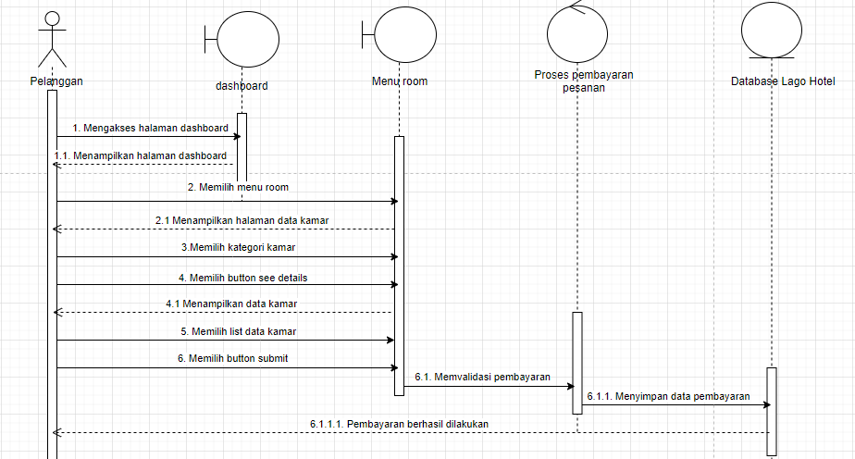

Gambar 33. Sequence Diagram Request Pesanan

### 6.4.8. Sequence Diagram Melihat Data Pesanan

Berikut merupakan gambar dari *sequence diagram* untuk melihat data pesanan pada *website* Lago Hotel. *Sequence diagram* melihat data pesanan dapat dilihat pada gambar 34.

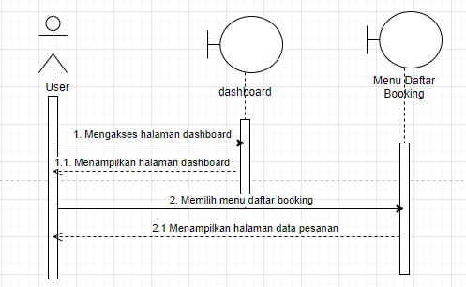

Gambar 34. Sequence Diagram Melihat Data Pesanan

### 6.4.9 Sequence Diagram Bayar Pesanan

Berikut merupakan gambar dari *sequence diagram* untuk bayar pesanan pada *website* Lago Hotel. *Sequence diagram* bayar pesanan dapat dilihat pada gambar 35.

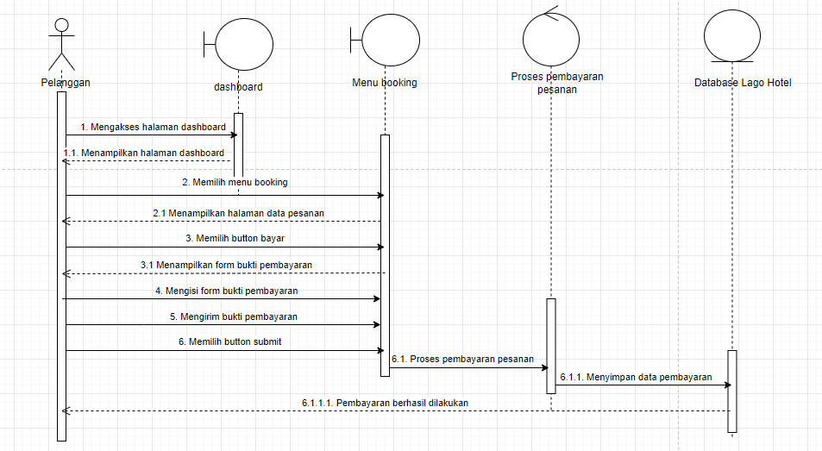

Gambar 35. Sequence DiagramBayar Pesanan

### 6.4.10 Sequence Diagram Batalkan Pesanan

Berikut merupakan gambar dari *sequence diagram* untuk Batalkan pesanan pada *website* Lago Hotel. *Sequence diagram* membatalkan pesanan dapat dilihat pada gambar 36.

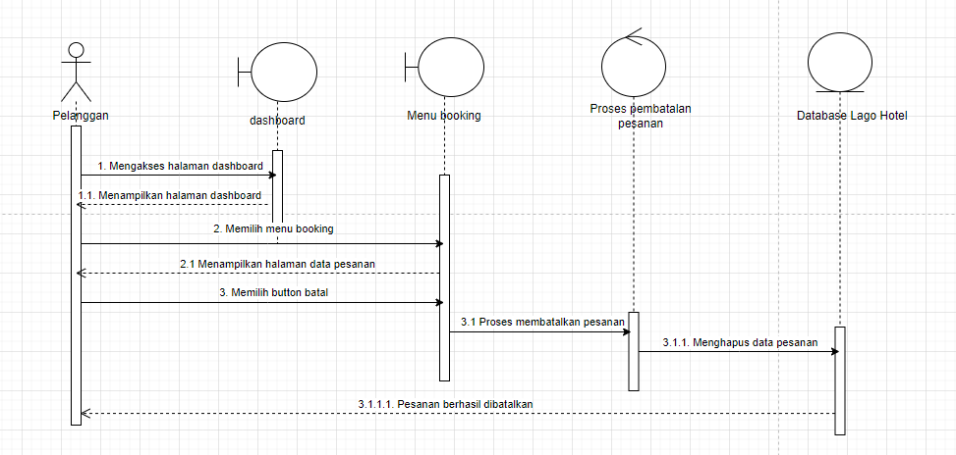

Gambar 36. Sequence Diagram Batalkan Pesanan

### 6.4.11. Sequence Diagram Menerima Notifikasi

Berikut merupakan gambar dari *sequence diagram* untuk menerima notifikasi pada *website* Lago Hotel. *Sequence diagram* menerima notifikasi dapat dilihat pada gambar 37.

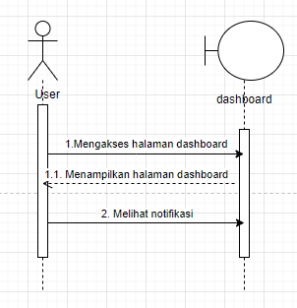

Gambar 37. Sequence Diagram Menerima Notifikasi

### 6.4.12. Sequence Diagram Approve Pesanan

Berikut merupakan gambar dari *sequence diagram* untuk *approve* pesanan pada *website* Lago Hotel. *Sequence diagram* approve pesanan dapat dilihat pada gambar 38.

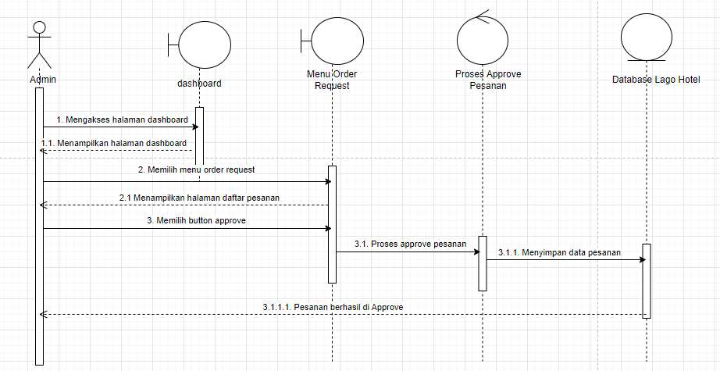

Gambar 38. Sequence Diagram Approve Pesanan

### 6.4.13. Sequence Diagram Reject Pesanan

Berikut merupakan gambar dari *sequence diagram* untuk *reject* pesanan pada *website* Lago Hotel. *Sequence diagram* reject pesanan dapat dilihat pada gambar 39.

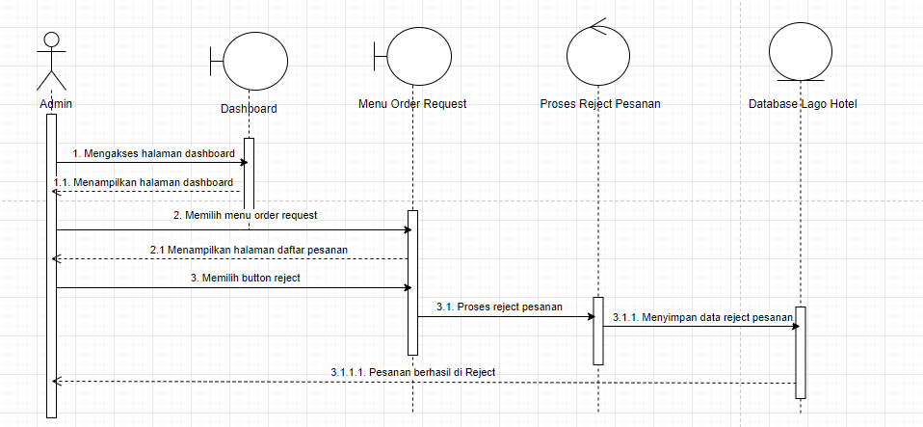

Gambar 39. Sequence Diagram Reject Pesanan

### 6.4.14. *Sequence Diagram* Menambah Kategori Kamar

Berikut merupakan gambar dari *sequence diagram* untuk menambah kategori pada *website* Lago Hotel. *Sequence diagram* menambah kategori kamar dapat dilihat pada gambar 40.

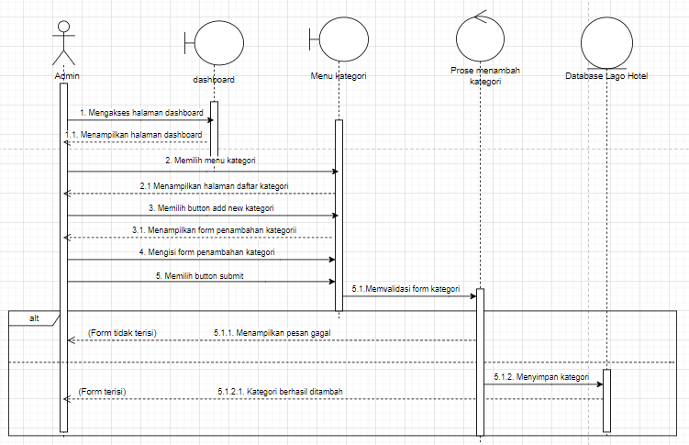

Gambar 40. Sequence Diagram Menambah Kategori Kamar

### 6.4.15. Sequence Diagram Melihat Kategori Kamar

Berikut merupakan gambar dari *sequence diagram* untuk melihat kategori kamar pada *website* Lago Hotel. *Sequence diagram* melihat kategori kamar dapat dilihat pada gambar 41.

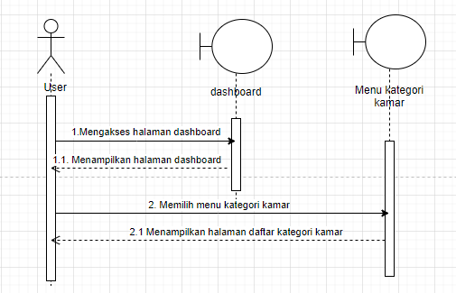

Gambar 41. Sequence Diagram Melihat Kategori Kamar

### ****6.4.16. Sequence Diagram Edit Kategori Kamar****

Berikut merupakan gambar dari *sequence diagram* untuk edit kategori kamar pada *website* Lago Hotel. *Sequence diagram* edit kategori kamar dapat dilihat pada gambar 42.

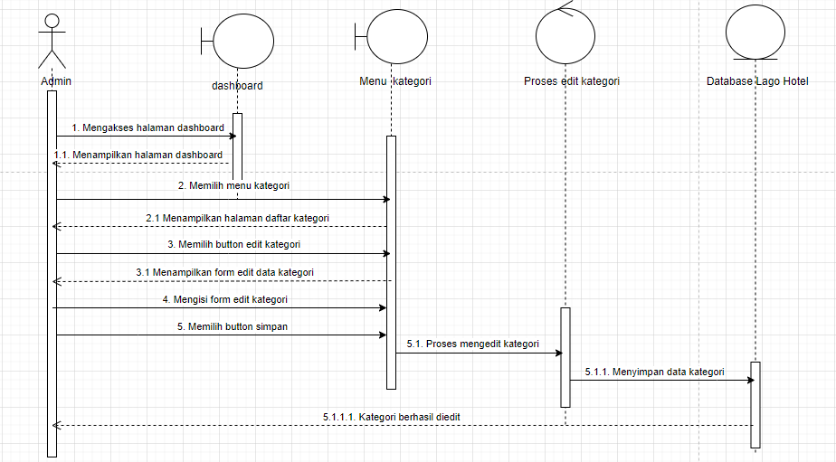

Gambar 42. Sequence Diagram Edit Kategori Kamar

### 6.4.17. Sequence Diagram Delete Kategori Kamar

Berikut merupakan gambar dari *sequence diagram* untuk delete kategori kamar pada *website* Lago Hotel. *Sequence diagram* delete kategori kamar dapat dilihat pada gambar 43.

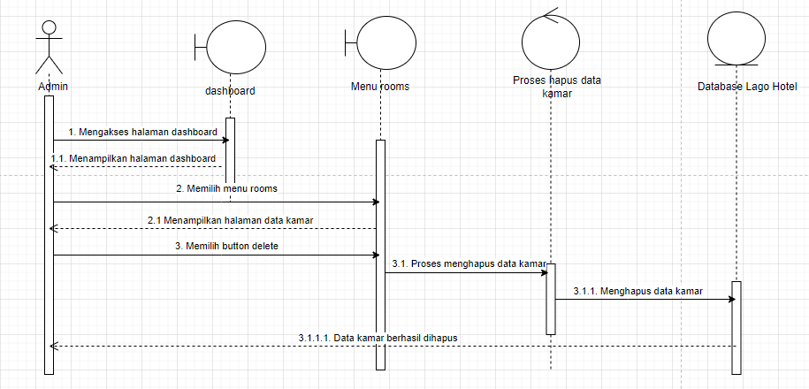

Gambar 43. Sequence Diagram Delete Kategori Kamar.

### 6.4.18. Sequence Diagram Menambah Testimoni

Berikut merupakan gambar dari *sequence diagram* untuk menambah testimoni pada *website* Lago Hotel. *Sequence diagram* menambah testimoni dapat dilihat pada gambar 44.

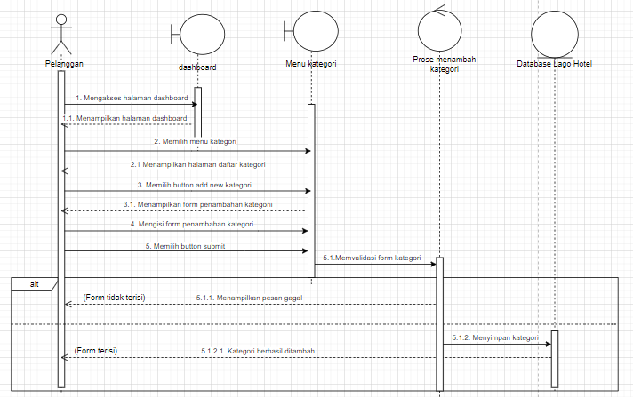

Gambar 44. Sequence Diagram Menambah Testimoni

### 6.4.19. *Sequence Diagram* Melihat Testimoni

Berikut merupakan gambar dari *sequence diagram* untuk melihat testimoni pada *website* Lago Hotel. *Sequence diagram* melihat testimoni dapat dilihat pada gambar 45.

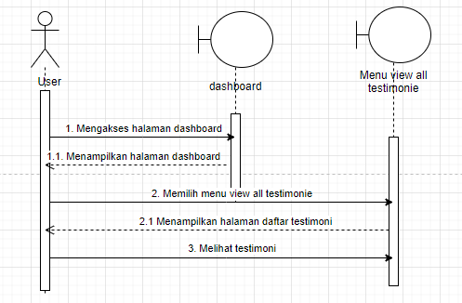

Gambar 45. Sequence Diagram Melihat Testimoni

### 6.4.20. Sequence Diagram Menghapus Testimoni

Berikut merupakan gambar dari *sequence diagram* untuk menghapus testimoni pada *website* Lago Hotel. *Sequence diagram* menghapus testimoni dapat dilihat pada gambar 46.

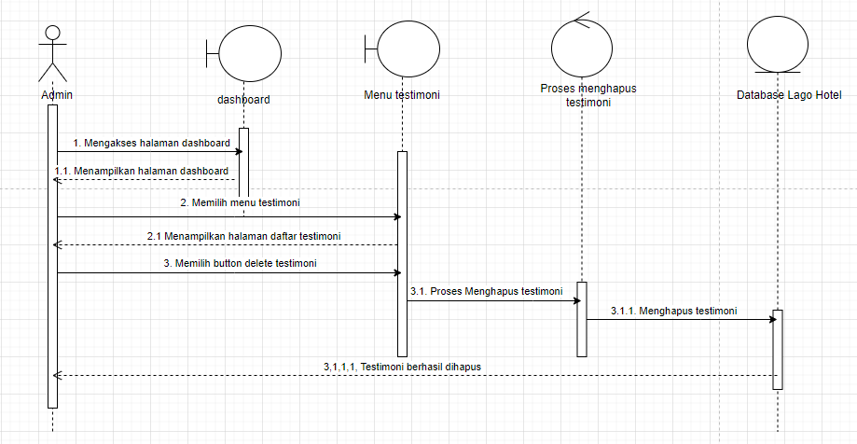

Gambar 46. Sequence Diagram Menghapus Testimoni

### 6.4.21. *Sequence Diagram* Logout

Berikut merupakan gambar dari *sequence diagram* untuk melakukan *logout* pada *website* Lago Hotel. *Sequence diagram logout* dapat dilihat pada gambar 47.

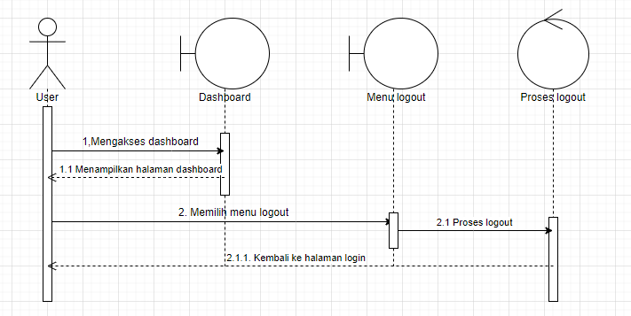

Gambar 47. Sequence Diagram Logout

## Physical File

Subbab ini menjelaskan tentang dekomposisi fisik darin modul yang berisi struktur direktori dan pengumpulan fungsi menjadi file. Tabel 38 merupakan uraian nama direktori serta nama file dari fungsi yang ada di kebutuhan fungsional.

Tabel 38. Tabel Physical File

|  |  |  |  |
| --- | --- | --- | --- |
| **Nama Direktori** | **Nama File** | **Nama Modul** | **Nama Fungsi di Functional Requirement** |
| app/http/controllers/ | -bookingcontrollers.php  - controller.php  - logincontroller.php  - registercontroller.php  - roomcontroller.php  - testimonycontroller.php | App | *Controller* sebagai pengatur antara view dan model |
| app/http/controllers/auth | * loginrequest.php * registerrequest.php | App | *Controller* sebagai pengatur antara view dan model |
| app/http/controllers/models | * category.php * notification.php * order.php * room.php * testimony.php * user.php | App | Model sebagai penghubung aplikasi ke *database* |
| database/seeders | * databaseseeder.php | App | Pengatur roles dan *permission* pada aplikasi |
| public | * admin * assets * css * images * js * lib * login * storage | App | Pengatur tampilan aplikasi |
| resources/view/admin | * category * orders * room * testimonies | App | *View* sebagai *interface* |
| resources/view/admin/category | * create.blade.php * edit.blade.php * index.blade.php | App | *View* sebagai *interface* |
| resources/view/admin/orders | * index.blade.php | App | *View* sebagai *interface* |
| resources/view/admin/room | * create.blade.php * edit.blade.php * index.blade.php | App | *View* sebagai *interface* |
| resources/view/admin/testimonies | * index.blade.php | App | *View* sebagai *interface* |
| resources/view/user | * auth * booking * room * testimonies * booking.blade.php * index.blade.php * payment.blade.php * room.blade.php | App | *View* sebagai *interface* |
| resources/view/user/auth | * login.blade.php * register.blade.php | App | *View* sebagai *interface* |
| resources/view/user/booking | * booking.blade.php * orderlist.blade.php * paymentform.blade.php | App | *View* sebagai *interface* |
| resources/view/user/room | * list.blade.php | App | *View* sebagai *interface* |
| resources/view/user/testimonies | * create.blade.php * show-all.blade.php | App | *View* sebagai *interface* |
| routes | * api.php * channels.php * console.php * web.php | App | *View* sebagai *interface* |

## Tracebility

Pada bagian ini, dituliskan *tracebility* dari tabel Pembangunan Sistem Website Pemesanan Lago Hotel yang dirancang terhadap *Entity Class* dan *ER Diagram*. Tabel *Tracebility* dapat dilihat pada table 39.

Tabel 39. Tabel Tracebility terhadap Entity Class

|  |  |  |
| --- | --- | --- |
| **Product Main Function** | **Use Case** | **Keterangan** |
| Fungsi Registrasi | UC_01 | Fungsi registasi digunakan oleh pelanggan untuk mendaftar ke system. Sehingga user memiliki akun yang terdaftar pada sistem untuk digunakan saat login. |
| Fungsi Login | UC_02 | Fungsi login digunakan oleh *admin*, dan pelanggan untuk mengakses ke dalam sistem dengan menggunakan akun yang sudah terdaftar sebelumnya. |
| Fungsi Membuat Data Kamar | UC_03 | Fungsi Membuat Data Kamar digunakan oleh *admin* untuk membuat data kamar baru yang ada pada Lago Hotel. |
| Fungsi Melihat Data Kamar | UC_04 | Fungsi Melihat Data Kamar digunakan oleh *user* untuk melihat data kamar yang tersedia pada Lago Hotel. |
| Fungsi Mengubah Data Kamar | UC_05 | Fungsi Mengubah Data Kamar digunakan oleh *admin* untuk memperbaharui informasi kamar dan ketersediaanya. |
| Fungsi Menghapus Data Kamar | UC_06 | Fungsi Menghapus Data Kamar digunakan oleh *admin* untuk menghapus data kamar yang tidak lagi tersedia pada Lago Hotel. |
| Fungsi Request Pesanan | UC_07 | Fungsi Request Pesanan digunakan oleh pelanggan untuk memesan kamar sesuai dengan kebutuhan pelanggan. |
| Fungsi Melihat Data Pesanan | UC_08 | Fungsi Melihat Data Pesanan digunakan oleh user untuk melihat dan memastikan pesanan yang telah di request oleh pelanggan. |
| Fungsi Bayar Pesanan | UC_09 | Fungsi Bayar Pesanan digunakan oleh pelanggan untuk melakukan pembayaran pesanan yang telah di request sebelumnya. |
| Funsgi Membatalkan Pesanan | UC_10 | Fungsi Membatalkan Pesana digunakan oleh pelanggan untuk melakukan pembatalan pesanan yang tidak sesuai dengan keiinginan pelanggan. |
| Fungsi Menerima Notifikasi | UC_11 | Fungi Menerima Notifikasi digunakan untuk menerima pemberitahuan dari *admin* atas permintaan pelanggan dalam melakukan request pesanan, membayar pesanan dan membatalkan pesanan. |
| Fungsi Approve Pesanan | UC_12 | Fungsi Approve Pesanan digunakan oleh *admin* untuk memberikan persetujuan terhadap request pesanan yang dilakukan oleh pelanggan. |
| Fungsi Reject Pesanan | UC_13 | Fungsi Reject Pesanan digunakan oleh *admin* untuk menolak permintaan pesanan yang tidak tersedia atau pembayaran yang dilakukan tidak valid. |
| Fungsi Melihat Kategori Kamar | UC_14 | Fungsi Melihat Kategori Kamar digunakan oleh *user* untuk melihat kategori kamar yang tersedia pada Lago Hotel |
| Fungsi Menambah Kategori Kamar | UC_15 | Fungsi Menambah Kategori Kamar digunakan oleh *admin* untuk menambah kategori kamar yang terbaru pada Lago Hotel |
| Fungsi Edit Kategori Kamar | UC_16 | Fungsi Edit Kategori Kamar digunakan oleh *admin* untuk mengubah informasi kategori kamar. |
| Fungsi Menghapus Kategori Kamar | UC_17 | Fungsi Menghapus Kategori Kamar digunakan oleh *admin* untuk menghapus kategori kamar yang tidak lagi tersedia pada Lago Hotel |
| Fungsi Menambah Testimoni | UC_18 | Fungsi Menambah Testimoni digunakan oleh *user* untuk memberikan ulasan testimoni terhadap Lago Hotel |
| Fungsi Melihat Testimoni | UC_19 | Fungsi Melihat Testimoni digunakan oleh *user* untuk melihat ulasan testimoni yang diberikan oleh pelanggan. |
| Fungsi Menghapus Testimoni | UC_20 | Fungsi Menghapus Testimoni digunakan oleh *admin* untuk menghapus testimoni yang melanggar privasi pelanggan. |
| Fungsi Logout | UC_21 | Fungsi logout digunakan oleh *user* untuk dapat keluar dari akun. |

# Testing

Pada bab ini berisi penjelasan mengenai persiapan pengujian, perencanaan pengujian, identifikasi, dan hasil pengujian dari aplikasi.

## Test Preparation

Persiapan tes yang harus dilakukan sebelum melakukan pengujian,perencanaan pengujian,identifikasi, dan hasil pengujian dari *website*

### Procedural Preparation

Persiapan procedural yang dilakukan sebelum melakukan pengujian terhadap Pembangunan Sistem Website Pemesanan Lago Hotel adalah sebagai berikut:

1. Mempersiapkan tools untuk menjalankan aplikasi tersebut.

2. Mempersiapkan database aplikasi.

### HW & Network Preparation

Persiapan perangkat keras dan jaringan yang diperlukan sebelum pengujian adalah sebagai berikut:

* + 1. Menyiapkan perangkat keras berupa komputer sebagai media untuk menjalankan aplikasi.
    2. Menyiapkan router atau jaringan internet untuk mendukung jalannya aplikasi.

## 7.1.3 SW Preparation

Beberapa perangkat lunak yang harus disiapkan untuk melakukan pengujian adalah:

1. Sistem Operasi: Windows 10

2. Web Server : Apache

3. Web Browser : Mozilla Firefox, Google Chrome

4. DBMS : MySQL

## Test Plan and Identification

Hasil pengujian terhapap aplikasi yang dibangun telah sesuai dengan yang diharapkan. Semua fungsi pada aplikasi sudah berjalan dengan baik. Tahapm pengujian yang dilakukan juga berjalan dengan baik dimana aplikasi dapat digunakan dengan baik tanpa ada error. Berikut penjelasan secara rinci hasil dari setiap pengujian yang dilakukan. Tabel 40 merupakan tabel identifikasi perencanaan pengujian.

Tabel 40. Tabel Test Plan and Identification

| ***Kelas Uji*** | ***Butir Uji*** | ***Tingkat Pengujian*** | ***Traceability*** | | ***Jenis Pengujian*** | ***Jadwal*** |
| --- | --- | --- | --- | --- | --- | --- |
| *No. Fungsi* | *No. Butir Uji* |
| Pengujian autentikasi | Pengujian registrasi | Pengujian unit | F-01 | TS-01 | Black Box | 7 Juni 2023 |
| Pengujian login | Pengujian Unit | F-02 | TS-02 | Black Box | 7 Juni 2023 |
| Pengujian logout | Pengujian Unit | F-021 | TS-21 | Black Box | 7 Juni 2023 |
| Pengujian kamar | Pengujian Membuat data kamar | Pengujian Unit | F-03 | TS-03 | Black Box | 7 Juni 2023 |
| Pengujian Kelola kamar | Pengujian Melihat data Kamar | Pengujian Unit | F-04 | TS-04 | Black Box | 7 Juni 2023 |
| Pengujian Kelola kamar | Pengujian Mengubah data Kamar | Pengujian Unit | F-05 | TS-05 | Black Box | 7 Juni 2023 |
| Pengujian Kelola kamar | Pengujian Menghapus data Kamar | Pengujian Unit | F-06 | TS-06 | Black Box | 7 Juni 2023 |
| Pengujian Pesanan | Pengujian Request Pesanan | Pengujian Unit | F-07 | TS-07 | Black Box | 7 Juni 2023 |
| Pengujian Kelola Pesanan | Pengujian Melihat Data Pesanan | Pengujian Unit | F-08 | TS-08 | Black Box | 7 Juni 2023 |
| Pengujian Kelola Pesanan | Pengujian Bayar Pesanan | Pengujian Unit | F-09 | TS-09 | Black Box | 7 Juni 2023 |
| Pengujian Kelola Pesanan | Pengujian Batalkan Pesanan | Pengujian Unit | F-10 | TS-10 | Black Box | 7 Juni 2023 |
| Pengujian Kelola Pesanan | Pengujian Approve Pesanan | Pengujian Unit | F-12 | TS-12 | Black Box | 7 Juni 2023 |
| Pengujian Kelola Pesanan | Pengujian Reject Pesanan | Pengujian Unit | F-13 | TS-13 | Black Box | 7 Juni 2023 |
| Pengujian Notifikasi | Pengujian Menerima Notifikasi | Pengujian Unit | F-11 | TS-11 | Black Box | 7 Juni 2023 |
| Pengujian Kategori | Pengujian Menambah Kategori | Pengujian Unit | F-15 | TS-15 | Black Box | 7 Juni 2023 |
| Pengujian Kelola Kategori | Pengujian Melihat kategori kamar | Pengujian Unit | F-14 | TS-14 | Black Box | 7 Juni 2023 |
| Pengujian Kelola Kategori | Pengujian Edit kategori kamar | Pengujian Unit | F-16 | TS-16 | Black Box | 7 Juni 2023 |
| Pengujian Kelola Kategori | Pengujian Delete kategori kamar | Pengujian Unit | F-17 | TS-17 | Black Box | 7 Juni 2023 |
| Pengujian Testimoni | Pengujian Menambah Testimoni | Pengujian Unit | F-18 | TS-18 | Black Box | 7 Juni 2023 |
| Pengujian Kelola Testimoni | Pengujian Melihat testimoni | Pengujian Unit | F-19 | TS-19 | Black Box | 7 Juni 2023 |
| Pengujian Kelola Testimoni | Pengujian Menghapus testimoni | Pengujian Unit | F-20 | TS-20 | Black Box | 7 Juni 2023 |

## Test Script & Result

Hasil pengujian terhadap aplikasi yang dibangun telah sesuai dengan yang diharapkan. Semua fungsi pada aplikasi sudah berjalan dengan baik. Tahapan pengujian yang dilakukan juga berjalan dengan baik dimana aplikasi dapat digunakan dengan baik tanpa ada *error*. Berikut penjelasan secara rinci hasil dari setiap pengujian yang dilakukan.

### Test Script Butir-Uji-1

Tabel 41 merupakan test script butir uji pada fungsi registrasi.

Tabel 41. Test Script Butir-Uji-1

|  |  |  |  |  |
| --- | --- | --- | --- | --- |
| **Identifikasi** | | TS-01 | | |
| **No. Fungsi** | | F-01 | | |
| **Nama Butir Uji** | | Pengujian Registrasi | | |
| **Tujuan** | | Untuk membuat akun yang terdaftar pada sistem sehingga dapat digunakan untuk login | | |
| **Deskripsi** | | Fungsi ini berguna agar Pelanggan dapat login ke dalam sistem | | |
| **Kondisi Awal** | | Masuk ke halaman *website* | | |
| **Tanggal Pengujian** | | 07 Juni 2023 | | |
| **Penguji** | | Sabar Martua Tamba | | |
| **Skenario Pengujian** | | | | |
| 1. User mengakses halaman registrasi  2. User memasukkan data seperti nama*, email, password*, dan konfirmasi *password*  3. Sistem memvalidasi data yang dimasukkan  4. Sistem akan menampilkan halaman login | | | | |
| **Kriteria Evaluasi Hasil** | | | | |
| 1. User berhasil melakukan registrasi dan mendapatkan akun.  2. User tidak mengisi kolom nama, maka sistem akan menampilkan pesan “Nama anda belum terisi”.  3. User memasukkan karakter nama kurang dari 5 karakter pada kolom nama, maka sistem akan menampilkan pesan “Karakter nama harus memiliki minimal 5 karakter”.  4. User memasukkan karakter nama anda lebih dari 225 karakter pada kolom nama, maka sistem akan menampilkan pesan “Karakter nama anda terlalu banyak”  5. User tidak mengisi kolom email, maka sistem akan menampilkan pesan “Email anda belum terisi”  6. User memasukkan email tidak sesuai dengan format yang benar, maka sistem akan menampilkan pesan “Mohon input email dengan format yang benar”  7. User memasukkan karakter password kurang dari 6 karakter, maka sistem akan menampilkan pesan “Karakter password harus memiliki minimal 6 karakter”.  8. User tidak mengisi password pada kolom password, maka sistem akan menampilkan pesan “Tolong isi kolom ini”. | | | | |
| **Kasus dan Hasil Pengujian** | | | | |
| **Data Masukan** | **Yang diharapkan** | | **Pengamatan** | **Kesimpulan** |
| Nama, email,password dan konfirmasi password | User berhasil melakukan registrasi | | Sesuai dengan yang diharapkan | [X] diterima |
| Email,password dan konfirmasi password | User gagal mendaftarkan akun | | Sesuai dengan yang diharapkan | [X] diterima |
| Nama,password dan konfirmasi password | User gagal mendaftarkan akun | | Sesuai dengan yang diharapkan | [X] diterima |
| Nama,email dan konfirmasi password | User gagal mendaftarkan akun | | Sesuai dengan yang diharapkan | [X] diterima |
| Nama,email dan password | User gagal mendaftarkan akun | | Sesuai dengan yang diharapkan | [X] diterima |

### Test Script Butir-Uji-2

Tabel 42 merupakan test script butir uji pada fungsi login.

Tabel 42. Test Script Butir-Uji-2

|  |  |  |  |  |
| --- | --- | --- | --- | --- |
| **Identifikasi** | | TS-02 | | |
| **No. Fungsi** | | F-02 | | |
| **Nama Butir Uji** | | Pengujian *Login* | | |
| **Tujuan** | | Untuk dapat mengakses website | | |
| **Deskripsi** | | Fungsi ini berguna agar user dapat mengakses semua fitur pada website | | |
| **Kondisi Awal** | | Masuk ke halaman *login* | | |
| **Tanggal Pengujian** | | 07 Juni 2023 | | |
| **Penguji** | | Cecilia Situmorang | | |
| **Skenario Pengujian** | | | | |
| 1. User mengakses halaman login  2. User memasukkan data seperti nama*, email,* dan *password*  3. Sistem memvalidasi data yang dimasukkan  4. Sistem akan menampilkan halaman home | | | | |
| **Kriteria Evaluasi Hasil** | | | | |
| 1. User berhasil login ke sistem.  2. User tidak mengisi kolom email, maka sistem akan menampilkan pesan “Email anda belum terisi”.  3. User memasukkan email tidak sesuai dengan format yang benar, maka sistem akan menampilkan pesan “Email anda salah”  4. User tidak mengisi kolom password, maka sistem akan menampilkan pesan “Tolong masukkan password anda”. | | | | |
| **Kasus dan Hasil Pengujian** | | | | |
| **Data Masukan** | **Yang diharapkan** | | **Pengamatan** | **Kesimpulan** |
| Email dan password | User berhasil melakukan login | | Sesuai yang diharapkan | [X] diterima |
| Email yang salah | User gagal melakukan login | | Sesuai yang diharapkan | [X] diterima |
| Password yang salah | User gagal melakukan login | | Sesuai yang diharapkan | [X] diterima |

### 7.3.3. Test Script Butir-Uji-3

Tabel 43 merupakan test script butir uji pada fungsi membuat data kamar.

Tabel 43. Test Script Butir-Uji-3

|  |  |  |  |  |
| --- | --- | --- | --- | --- |
| **Identifikasi** | | TS-03 | | |
| **No. Fungsi** | | F-03 | | |
| **Nama Butir Uji** | | Pengujian Membuat Data Kamar | | |
| **Tujuan** | | Untuk dapat menambah data kamar | | |
| **Deskripsi** | | Fungsi ini berguna agar *admin* dapat membuat data kamar yang baru. | | |
| **Kondisi Awal** | | Masuk ke halaman *website* | | |
| **Tanggal Pengujian** | | 07 Juni 2023 | | |
| **Penguji** | | Sabar Martua Tamba | | |
| **Skenario Pengujian** | | | | |
| 1. *Admin* mengakses halaman website  2. Sistem menampilkan halaman home  3. *Admin* memilih menu room  4. Sistem akan menampilkan halaman data kamar  5. *Admin* memilih button tambah kamar baru  6. Sistem akan menampilkan form data kamar  7. *Admin* mengisi form data kamar.  8. *Admin* memilih button add.  9. Sistem menampilkan pesan “data kamar berhasil ditambahkan”. | | | | |
| **Kriteria Evaluasi Hasil** | | | | |
| 1. *Admin* berhasil menambah data kamar  2. *Admin* tidak mengisi kolom room name, maka sistem akan menampilkan pesan “Tolong isi kolom room name”  3. Admin tidak memilih kategori kamar, maka sistem akan menampilkan pesan “Silakan pilih salah satu item dalam daftar”  4. *Admin* tidak memilih tipe bunkbed, maka sistem akan menampilkan pesan “Silakan pilih salah satu item dalam daftar”  5. *Admin* tidak mengisi kapasitas kamar, maka sistem akan menampilkan pesan “Mohon isi kolom ini”.  6. *Admin* tidak memasukkan gambar kamar, maka sistem akan menampilkan pesan “Mohon masukkan gambar” | | | | |
| **Kasus dan Hasil Pengujian** | | | | |
| **Data Masukan** | **Yang diharapkan** | | **Pengamatan** | **Kesimpulan** |
| *Room name*, kategori kamar,tipe bunkbed,kapasitas kamar dan gambar kamar | *Admin* berhasil menambahkan data kamar | | Sesuai yang diharapkan | [X] diterima |
| *Room name*, kategori kamar, tipe bunkbed, dan kapasitas kamar | *Admin* gagal menambahkan data kamar | | Sesuai yang dihapkan | [X] diterima |
| *Room name,*kategori kamar,tipe bunkbed dan gambar kamar | *Admin* gagal menambahkan data kamar | | Sesuai yang dihapkan | [X] diterima |
| Kategori kamar,tipe bunkbed,kapasitas kamar, dan gambar kamar. | *Admin* gagal menambahkan data kamar | | Sesuai yang dihapkan | [X] diterima |
| *Room name*,tipe bunkbed,kapasitas kamar dan gambar kamar. | *Admin* gagal menambahkan data kamar | | Sesuai yang dihapkan | [X] diterima |

### 7.3.4. Test Script Butir-Uji-4

Tabel 44 merupakan test script butir uji pada fungsi melihat data kamar.

Tabel 44. Test Script Butir-Uji-4

|  |  |  |  |  |
| --- | --- | --- | --- | --- |
| **Identifikasi** | | TS-04 | | |
| **No. Fungsi** | | F-04 | | |
| **Nama Butir Uji** | | Pengujian Melihat Data Kamar | | |
| **Tujuan** | | Untuk dapat melihat data kamar | | |
| **Deskripsi** | | Fungsi ini berguna agar *user* dapat melihat data kamar pada website. | | |
| **Kondisi Awal** | | Masuk ke halaman *website* | | |
| **Tanggal Pengujian** | | 07 Juni 2023 | | |
| **Penguji** | | Johanna Romauli Siagian | | |
| **Skenario Pengujian** | | | | |
| 1. *User* mengakses halaman website  2. Sistem menampilkan halaman home  3. *User* memilih menu *rooms*  4. Sistem menampilkan halaman data *rooms*  5. *User* melihat data kamar. | | | | |
| **Kriteria Evaluasi Hasil** | | | | |
| *User* berhasil melihat data kamar. | | | | |
| **Kasus dan Hasil Pengujian** | | | | |
| **Data Masukan** | **Yang diharapkan** | | **Pengamatan** | **Kesimpulan** |
| - | *User* berhasil melihat data kamar | | Sesuai yang diharapkan | [X] diterima |

### 7.3.5. Test Script Butir-Uji-5

Tabel 45 merupakan test script butir uji pada fungsi mengubah data kamar.

Tabel 45. Test Script Butir-Uji-5

|  |  |  |  |  |
| --- | --- | --- | --- | --- |
| **Identifikasi** | | TS-05 | | |
| **No. Fungsi** | | F-05 | | |
| **Nama Butir Uji** | | Pengujian Mengubah Data Kamar | | |
| **Tujuan** | | Untuk dapat mengubah data kamar. | | |
| **Deskripsi** | | Fungsi ini berguna agar *admin* dapat mengubah data kamar pada website. | | |
| **Kondisi Awal** | | Masuk ke halaman *website* | | |
| **Tanggal Pengujian** | | 07 Juni 2023 | | |
| **Penguji** | | Sabar Martua Tamba | | |
| **Skenario Pengujian** | | | | |
| 1. *Admin* mengakses halaman website  2. Sistem menampilkan halaman home  3. *Admin* memilih menu rooms  4. Sistem menampilkan halaman data rooms  5. *Admin* memilih button edit kamar  6. Sistem menampilkan form edit kamar  7.*Admin* mengisi form edit kamar  8.*Admin* memilih button update  9. Sistem menyimpan pembaharuan data kamar. | | | | |
| **Kriteria Evaluasi Hasil** | | | | |
| 1. *Admin* berhasil memperbaharui data kamar  2. Admin tidak mengisi kolom room name, maka sistem akan menampilkan pesan “Tolong isi kolom room name”  3. Admin tidak memilih kategori kamar, maka sistem akan menampilkan pesan “Silakan pilih salah satu item dalam daftar”  4. Admin tidak memilih tipe bunkbed, maka sistem akan menampilkan pesan “Silakan pilih salah satu item dalam daftar”  5. Admin tidak mengisi kapasitas kamar, maka sistem akan menampilkan pesan “Mohon isi kolom ini”.  6. Admin tidak memasukkan gambar kamar, maka sistem akan menampilkan pesan “Mohon masukkan gambar” | | | | |
| **Kasus dan Hasil Pengujian** | | | | |
| **Data Masukan** | **Yang diharapkan** | | **Pengamatan** | **Kesimpulan** |
| Room name, kategori kamar,tipe bunkbed,kapasitas kamar dan gambar kamar | Admin berhasil memperbaharui data kamar | | Sesuai yang diharapkan | [X] diterima |
| Room name, kategori kamar, tipe bunkbed, dan kapasitas kamar | Admin berhasil memperbaharui data kamar | | Sesuai yang dihapkan | [X] diterima |
| Room name,kategori kamar,tipe bunkbed dan gambar kamar | Admin berhasil memperbaharui data kamar | | Sesuai yang dihapkan | [X] diterima |
| Kategori kamar,tipe bunkbed,kapasitas kamar, dan gambar kamar. | Admin berhasil memperbaharui data kamar | | Sesuai yang dihapkan | [X] diterima |
| Room name,tipe bunkbed,kapasitas kamar dan gambar kamar. | Admin berhasil memperbaharui data kamar | | Sesuai yang dihapkan | [X] diterima |

### 7.3.6. Test Script Butir-Uji-6

Tabel 46 merupakan test script butir uji pada fungsi menghapus data kamar.

Tabel 46. Test Script Butir-Uji-6

|  |  |  |  |  |
| --- | --- | --- | --- | --- |
| **Identifikasi** | | TS-06 | | |
| **No. Fungsi** | | F-06 | | |
| **Nama Butir Uji** | | Pengujian Menghapus Data Kamar | | |
| **Tujuan** | | Untuk dapat menghapus data kamar. | | |
| **Deskripsi** | | Fungsi ini berguna agar *admin* dapat menghapus data kamar yang tidak tersedia lagi di Lago Hotel | | |
| **Kondisi Awal** | | Masuk ke halaman *website* | | |
| **Tanggal Pengujian** | | 07 Juni 2023 | | |
| **Penguji** | | Sabar Martua Tamba | | |
| **Skenario Pengujian** | | | | |
| 1. Admin mengakses halaman website.  2. Sistem menampilkan halaman home.  3. Admin memilih menu *rooms.*  4. Sistem menampilkan halaman data *rooms.*  5. Admin memilih button hapus,  6. Sistem menghapus data kamar. | | | | |
| **Kriteria Evaluasi Hasil** | | | | |
| Admin berhasil menghapus data kamar pada website. | | | | |
| **Kasus dan Hasil Pengujian** | | | | |
| **Data Masukan** | **Yang diharapkan** | | **Pengamatan** | **Kesimpulan** |
| - | Admin berhasil menghapus data kamar | | Sesuai yang diharapkan | [X] diterima |

### 7.3.7. Test Script Butir-Uji-7

Tabel 47 merupakan test script butir uji pada fungsi *Request* Pesanan.

Tabel 47. Test Script Butir-Uji-7

|  |  |  |  |  |
| --- | --- | --- | --- | --- |
| **Identifikasi** | | TS-07 | | |
| **No. Fungsi** | | F-07 | | |
| **Nama Butir Uji** | | Pengujian *Request* Pesanan | | |
| **Tujuan** | | Untuk dapat melakukan *request* pesanan | | |
| **Deskripsi** | | Fungsi ini berguna agar pelanggan dapat melakukan request pesanan pada *website.* | | |
| **Kondisi Awal** | | Masuk ke halaman *website* | | |
| **Tanggal Pengujian** | | 07 Juni 2023 | | |
| **Penguji** | | Erlangga Abel Napitupulu | | |
| **Skenario Pengujian** | | | | |
| 1. Pelanggan mengakses halaman website.  2. Sistem menampilkan halaman home.  3. Pelanggan memilih menu rooms.  4. Sistem menampilkan daftar data kamar.  5. Pelanggan memilih menu see details.  6. Sistem menampilkan halaman detail informasi kamar.  7. Pelanggan memilih button booking  8. Sistem menampilkan form booking kamar  9. Pelanggan mengisi form booking kamar  10.Pelanggan memilih button submit  11. Sistem menyimpan data request kamar | | | | |
| **Kriteria Evaluasi Hasil** | | | | |
| 1. Pelanggan berhasil melakukan request pesanan  2. Pelanggan tidak mengisi nama pada kolom nama, maka sistem akan menampilkan pesan “Mohon mengisi nama”  3. Pelanggan tidak memilih tanggal check in, maka sistem akan menampilkan pesan “Tangga checkin belum dipilih”  4. Pelanggan tidak memilih tanggal check out, maka sistem akan menampilkan pesan “Tanggal check out belumm dipilih”  5. Pelanggan memilih tanggal check out lebih awal dibandingkan tanggal check in, maka sistem akan menampilkan pesan “Silahkan ubah tanggal check out anda” | | | | |
| **Kasus dan Hasil Pengujian** | | | | |
| **Data Masukan** | **Yang diharapkan** | | **Pengamatan** | **Kesimpulan** |
| Nama, tanggal check in, dan tanggal check out | Pelanggan berhasil melakukan request pesanan | | Sesuai yang diharapkan | [X] diterima |
| Nama, dan tanggal check in | Pelanggan gagal melakukan request pesanan | | Sesuai yang diharapkan | [X] diterima |
| Nama, dan tanggal check out | Pelanggan gagal melakukan request pesanan | | Sesuai yang diharapkan | [X] diterima |

### 7.3.8. Test Script Butir-Uji-8

Tabel 48 merupakan test script butir uji pada fungsi Melihat Data Pesanan.

Tabel 48. Test Script Butir-Uji-8

|  |  |  |  |  |
| --- | --- | --- | --- | --- |
| **Identifikasi** | | TS-08 | | |
| **No. Fungsi** | | F-08 | | |
| **Nama Butir Uji** | | Pengujian Melihat Data Pesanan | | |
| **Tujuan** | | Untuk dapat melihat data pesanan. | | |
| **Deskripsi** | | Fungsi ini berguna agar user dapat melihat data pesanan | | |
| **Kondisi Awal** | | Masuk ke halaman *website* | | |
| **Tanggal Pengujian** | | 07 Juni 2023 | | |
| **Penguji** | | Erlangga Abel Napitupulu | | |
| **Skenario Pengujian** | | | | |
| 1. User mengakses halaman website.  2. Sistem menampilkan halaman home.  3. User memilih menu daftar booking  4. Sistem menampilkan halaman data daftar pesanan.  5. User melihat data daftar pesanan. | | | | |
| **Kriteria Evaluasi Hasil** | | | | |
| User berhasil melihat data pesanan. | | | | |
| **Kasus dan Hasil Pengujian** | | | | |
| **Data Masukan** | **Yang diharapkan** | | **Pengamatan** | **Kesimpulan** |
| - | User berhasil melihat data pesanan | | Sesuai yang diharapkan | [X] diterima |

### 7.3.9. Test Script Butir-Uji-9

Tabel 49 merupakan test script butir uji pada fungsi Bayar Pesanan.

Tabel 49. Test Script Butir-Uji-9

|  |  |  |  |  |
| --- | --- | --- | --- | --- |
| **Identifikasi** | | TS-09 | | |
| **No. Fungsi** | | F-09 | | |
| **Nama Butir Uji** | | Pengujian Bayar Pesanan | | |
| **Tujuan** | | Untuk dapat membayar pesanan. | | |
| **Deskripsi** | | Fungsi ini berguna agar user dapat membayar pesanan. | | |
| **Kondisi Awal** | | Masuk ke halaman *website* | | |
| **Tanggal Pengujian** | | 07 Juni 2023 | | |
| **Penguji** | | Erlangga Abel Napitupulu | | |
| **Skenario Pengujian** | | | | |
| 1. User mengakses halaman website.  2. Sistem menampilkan halaman home.  3. User memilih menu daftar booking  4. Sistem menampilkan halaman data daftar pesanan.  5. User memilih button bayar  6. Sistem menampilkan rincian pembayaran  7. User memilih button masukkan bukti pembayaran  8. User memasukkan gambar bukti pembayaran.  9. User memilih button submit pembayaran  10. Sistem memvalidasi pembayaran  11. Sistem menyimpan data pembayaran. | | | | |
| **Kriteria Evaluasi Hasil** | | | | |
| 1. User berhasil melakukan pembayaran pesanan.  2. Jika user tidak memasukkan bukti pembayaran, maka sistem akan menampilkan pesan “Bukti pembayaran belum diunggah”. | | | | |
| **Kasus dan Hasil Pengujian** | | | | |
| **Data Masukan** | **Yang diharapkan** | | **Pengamatan** | **Kesimpulan** |
| Bukti Pembayaran | User berhasil melihat data pesanan | | Sesuai yang diharapkan | [X] diterima |
| - | User gagal melakukan pembayaran pesanan | | Sesuai yang diharapkan | [X] diterima |

### 7.3.10. Test Script Butir-Uji-10

Tabel 50 merupakan test script butir uji pada fungsi Batalkan Pesanan.

Tabel 50. Test Script Butir-Uji-10

|  |  |  |  |  |
| --- | --- | --- | --- | --- |
| **Identifikasi** | | TS-10 | | |
| **No. Fungsi** | | F-10 | | |
| **Nama Butir Uji** | | Pengujian Batalkan Pesanan | | |
| **Tujuan** | | Untuk dapat membatalkan pesanan. | | |
| **Deskripsi** | | Fungsi ini berguna agar user dapat membatalkan pesanan. | | |
| **Kondisi Awal** | | Masuk ke halaman *website* | | |
| **Tanggal Pengujian** | | 07 Juni 2023 | | |
| **Penguji** | | Erlangga Abel Napitupulu | | |
| **Skenario Pengujian** | | | | |
| 1. User mengakses halaman website.  2. Sistem menampilkan halaman home.  3. User memilih menu daftar booking  4. Sistem menampilkan halaman data daftar pesanan.  5. User memilih button cancel  6. Sistem menghapus data pesanan. | | | | |
| **Kriteria Evaluasi Hasil** | | | | |
| User berhasil membatalkan pesanan. | | | | |
| **Kasus dan Hasil Pengujian** | | | | |
| **Data Masukan** | **Yang diharapkan** | | **Pengamatan** | **Kesimpulan** |
| - | User berhasil membatlkan pesanan | | Sesuai yang diharapkan | [X] diterima |

### 7.3.11. Test Script Butir-Uji-11

Tabel 51 merupakan test script butir uji pada fungsi Menerima Notifikasi.

Tabel 51. Test Script Butir-Uji-11

|  |  |  |  |  |
| --- | --- | --- | --- | --- |
| **Identifikasi** | | TS-11 | | |
| **No. Fungsi** | | F-11 | | |
| **Nama Butir Uji** | | Pengujian Menerima Notifikasi | | |
| **Tujuan** | | Untuk dapat menerima notifikasi. | | |
| **Deskripsi** | | Fungsi ini berguna agar user dapat menerima notifkasi. | | |
| **Kondisi Awal** | | Masuk ke halaman *website* | | |
| **Tanggal Pengujian** | | 07 Juni 2023 | | |
| **Penguji** | | Cecilia Situmorang | | |
| **Skenario Pengujian** | | | | |
| 1. User mengakses halaman website.  2. Sistem menampilkan halaman home.  3. User menerima notifikasi. | | | | |
| **Kriteria Evaluasi Hasil** | | | | |
| User berhasil menerima notifikasi | | | | |
| **Kasus dan Hasil Pengujian** | | | | |
| **Data Masukan** | **Yang diharapkan** | | **Pengamatan** | **Kesimpulan** |
| - | User berhasil menerima notifikasi | | Sesuai yang diharapkan | [X] diterima |

### 7.3.12. Test Script Butir-Uji-12

Tabel 52 merupakan test script butir uji pada fungsi Approve Pesanan.

Tabel 52. Test Script Butir-Uji-12

|  |  |  |  |  |
| --- | --- | --- | --- | --- |
| **Identifikasi** | | TS-12 | | |
| **No. Fungsi** | | F-12 | | |
| **Nama Butir Uji** | | Pengujian Approve Pesanan | | |
| **Tujuan** | | Untuk dapat mengapprove pesanan. | | |
| **Deskripsi** | | Fungsi ini berguna agar admin dapat mengapprove pesanan. | | |
| **Kondisi Awal** | | Masuk ke halaman *website* | | |
| **Tanggal Pengujian** | | 07 Juni 2023 | | |
| **Penguji** | | Sabar Martua Tamba | | |
| **Skenario Pengujian** | | | | |
| 1. Admin mengakses halaman website.  2. Sistem menampilkan halaman home.  3. Admin memilih menu order request.  4. Sistem menampilkan halaman daftar pesanan.  5. Admin memilih button approve  6. Sistem menampilkan pesan “pesanan berhasil di-approve” | | | | |
| **Kriteria Evaluasi Hasil** | | | | |
| Admin berhasil meng-approve pesanan pada website | | | | |
| **Kasus dan Hasil Pengujian** | | | | |
| **Data Masukan** | **Yang diharapkan** | | **Pengamatan** | **Kesimpulan** |
| - | Admin berhasil meng-approve pesanan | | Sesuai yang diharapkan | [X] diterima |

### 7.3.13. Test Script Butir-Uji-13

Tabel 53 merupakan test script butir uji pada fungsi *Reject* Pesanan.

Tabel 53. Test Script Butir-Uji-13

|  |  |  |  |  |
| --- | --- | --- | --- | --- |
| **Identifikasi** | | TS-13 | | |
| **No. Fungsi** | | F-13 | | |
| **Nama Butir Uji** | | Pengujian *Reject* Pesanan | | |
| **Tujuan** | | Untuk dapat me-*reject* pesanan pada *website* | | |
| **Deskripsi** | | Fungsi ini berguna agar admin dapat me-*reject* pesanan pada *website.* | | |
| **Kondisi Awal** | | Masuk ke halaman *website* | | |
| **Tanggal Pengujian** | | 07 Juni 2023 | | |
| **Penguji** | | Erlanggan Napitupulu | | |
| **Skenario Pengujian** | | | | |
| 1. Admin mengakses halaman website.  2. Sistem menampilkan halaman home.  3. Admin memilih menu order request.  4. Sistem menampilkan halaman daftar pesanan.  5. Admin memilih button tolak  6. Sistem menampilkan pesan “pesanan berhasil di-tolak” | | | | |
| **Kriteria Evaluasi Hasil** | | | | |
| *Admin* berhasil me-*reject* pesanan pada *website* | | | | |
| **Kasus dan Hasil Pengujian** | | | | |
| **Data Masukan** | **Yang diharapkan** | | **Pengamatan** | **Kesimpulan** |
| - | Admin berhasil me-reject pesanan | | Sesuai yang diharapkan | [X] diterima |

### 7.3.14. Test Script Butir-Uji-14

Tabel 54 merupakan test script butir uji pada fungsi Melihat Kategori Kamar.

Tabel 54. Test Script Butir-Uji-14

|  |  |  |  |  |
| --- | --- | --- | --- | --- |
| **Identifikasi** | | TS-14 | | |
| **No. Fungsi** | | F-14 | | |
| **Nama Butir Uji** | | Pengujian Melihat Kategori Kamar | | |
| **Tujuan** | | Untuk dapat melihat kategori kamar. | | |
| **Deskripsi** | | Fungsi ini berguna agar user dapat melihat kategori kamar pada website. | | |
| **Kondisi Awal** | | Masuk ke halaman *website* | | |
| **Tanggal Pengujian** | | 07 Juni 2023 | | |
| **Penguji** | | Johanna Romauli Siagian | | |
| **Skenario Pengujian** | | | | |
| 1. User mengakses halaman website  2. Sistem menampilkan halaman home  3. User memilih menu kategori kamar  4. Sistem menampilkan halaman kategori kamar  5. User melihat kategori kamar | | | | |
| **Kriteria Evaluasi Hasil** | | | | |
| User berhasil melihat kategori kamar. | | | | |
| **Kasus dan Hasil Pengujian** | | | | |
| **Data Masukan** | **Yang diharapkan** | | **Pengamatan** | **Kesimpulan** |
| - | User berhasil melihat kategori kamar | | Sesuai yang diharapkan | [X] diterima |

### 7.3.15. Test Script Butir-Uji-15

Tabel 55 merupakan test script butir uji pada fungsi Menambah Kategori.

Tabel 55. Test Script Butir-Uji-15

|  |  |  |  |  |
| --- | --- | --- | --- | --- |
| **Identifikasi** | | TS-16 | | |
| **No. Fungsi** | | F-16 | | |
| **Nama Butir Uji** | | Pengujian Menambah Kategori | | |
| **Tujuan** | | Untuk dapat menambah data | | |
| **Deskripsi** | | Fungsi ini berguna agar admin dapat Menambah Kategori Kamar yang baru. | | |
| **Kondisi Awal** | | Masuk ke halaman *website* | | |
| **Tanggal Pengujian** | | 07 Juni 2023 | | |
| **Penguji** | | Sabar Martua Tamba | | |
| **Skenario Pengujian** | | | | |
| 1. Admin mengakses halaman website  2. Sistem menampilkan halaman home  3. Admin memilih menu room category  4. Sistem akan menampilkan halaman data kategori kamar  5. Admin memilih button tambah kategori  6. Sistem akan menampilkan form data kategori  7. Admin mengisi form data kategori.  8. Admin memilih button save.  9. Sistem menampilkan pesan “Kategori berhasil ditambahkan”. | | | | |
| **Kriteria Evaluasi Hasil** | | | | |
| 1. Admin berhasil menambah data kamar  2. Admin tidak mengisi kolom name, maka sistem akan menampilkan pesan “Mohon mengisi kolom name”  3. Admin tidak mengisi price kategori, maka sistem akan menampilkan pesan “Mohon mengisi kolom price”  4. Admin tidak memasukkan gambar, maka sistem akan menampilkan pesan “Mohon masukkan gambar” | | | | |
| **Kasus dan Hasil Pengujian** | | | | |
| **Data Masukan** | **Yang diharapkan** | | **Pengamatan** | **Kesimpulan** |
| Nama,price dan gambar | Admin berhasil menambahkan kategori kamar | | Sesuai yang diharapkan | [X] diterima |
| Price dan gambar | Admin gagal menambahkan kategori kamar | | Sesuai yang dihapkan | [X] diterima |
| Nama dan gambar | Admin gagal menambahkan kategori kamar | | Sesuai yang dihapkan | [X] diterima |

### 7.3.16. Test Script Butir-Uji-16

Tabel 56 merupakan test script butir uji pada fungsi Edit Kategori.

Tabel 56. Test Script Butir-Uji-16

|  |  |  |  |  |
| --- | --- | --- | --- | --- |
| **Identifikasi** | | TS-17 | | |
| **No. Fungsi** | | F-17 | | |
| **Nama Butir Uji** | | Pengujian Edit Kategori. | | |
| **Tujuan** | | Untuk dapat meng-edit kategori. | | |
| **Deskripsi** | | Fungsi ini berguna agar admin dapat Menambah Kategori Kamar yang baru. | | |
| **Kondisi Awal** | | Masuk ke halaman *website* | | |
| **Tanggal Pengujian** | | 07 Juni 2023 | | |
| **Penguji** | | Cecilia Situmorang | | |
| **Skenario Pengujian** | | | | |
| 1. Admin mengakses halaman website  2. Sistem menampilkan halaman home  3. Admin memilih menu room category  4. Sistem akan menampilkan halaman data kategori kamar  5. Admin memilih button tambah kategori  6. Sistem akan menampilkan form data kategori  7. Admin mengisi form data kategori.  8. Admin memilih button save.  9. Sistem menampilkan pesan “Kategori berhasil ditambahkan”. | | | | |
| **Kriteria Evaluasi Hasil** | | | | |
| 1. Admin berhasil menambah data kamar  2. Admin tidak mengisi kolom name, maka sistem akan menampilkan pesan “Mohon mengisi kolom name”  3. Admin tidak mengisi price kategori, maka sistem akan menampilkan pesan “Mohon mengisi kolom price”  4. Admin tidak memasukkan gambar, maka sistem akan menampilkan pesan “Mohon masukkan gambar” | | | | |
| **Kasus dan Hasil Pengujian** | | | | |
| **Data Masukan** | **Yang diharapkan** | | **Pengamatan** | **Kesimpulan** |
| Nama,price dan gambar | Admin berhasil memperbaharui kategori kamar | | Sesuai yang diharapkan | [X] diterima |
| Price dan gambar | Admin gagal memperbaharui kategori kamar | | Sesuai yang dihapkan | [X] diterima |
| Nama dan gambar | Admin gagal memperbaharui kategori kamar | | Sesuai yang dihapkan | [X] diterima |

### 7.3.17. Test Script Butir-Uji-17

Tabel 57 merupakan test script butir uji pada fungsi Menghapus Kategori

Tabel 57. Test Script Butir-Uji-17

|  |  |  |  |  |
| --- | --- | --- | --- | --- |
| **Identifikasi** | | TS-17 | | |
| **No. Fungsi** | | F-17 | | |
| **Nama Butir Uji** | | Pengujian Menghapus Kategori | | |
| **Tujuan** | | Untuk dapat menghapus kategori | | |
| **Deskripsi** | | Fungsi ini berguna agar *admin* dapat menghapus kategori yang tidak tersedia lagi di Lago Hotel | | |
| **Kondisi Awal** | | Masuk ke halaman *website* | | |
| **Tanggal Pengujian** | | 07 Juni 2023 | | |
| **Penguji** | | Erlangga Napitupulu | | |
| **Skenario Pengujian** | | | | |
| 1. Admin mengakses halaman website.  2. Sistem menampilkan halaman home.  3. Admin memilih menu *room category*  4. Sistem menampilkan halaman data kategori kamar*.*  5. Admin memilih button hapus  6. Sistem menghapus data kamar. | | | | |
| **Kriteria Evaluasi Hasil** | | | | |
| Admin berhasil menghapus kategori kamar pada website. | | | | |
| **Kasus dan Hasil Pengujian** | | | | |
| **Data Masukan** | **Yang diharapkan** | | **Pengamatan** | **Kesimpulan** |
| - | Admin berhasil menghapus kategori kamar | | Sesuai yang diharapkan | [X] diterima |

### 7.3.18. Test Script Butir-Uji-18

Tabel 58 merupakan test script butir uji pada fungsi Menambah Testimoni.

Tabel 58. Test Script Butir-Uji-18

|  |  |  |  |  |
| --- | --- | --- | --- | --- |
| **Identifikasi** | | TS-18 | | |
| **No. Fungsi** | | F-18 | | |
| **Nama Butir Uji** | | Pengujian Menambah Testimoni | | |
| **Tujuan** | | Untuk dapat meambah testimoni | | |
| **Deskripsi** | | Fungsi ini berguna agar *user* dapat menambah testimoni pada *website* | | |
| **Kondisi Awal** | | Masuk ke halaman *website* | | |
| **Tanggal Pengujian** | | 07 Juni 2023 | | |
| **Penguji** | | Johanna Romauli Siagian | | |
| **Skenario Pengujian** | | | | |
| 1. User mengakses halaman website.  2. Sistem menampilkan halaman home.  3. User memilih menu *create testimonie*  4. Sistem menampilkan form testimoni  5. User mengisi form testimoni  6. User memilih button submit | | | | |
| **Kriteria Evaluasi Hasil** | | | | |
| 1. User berhasil membuat testimoni | | | | |
| **Kasus dan Hasil Pengujian** | | | | |
| **Data Masukan** | **Yang diharapkan** | | **Pengamatan** | **Kesimpulan** |
| Testimoni dan gambar | Pelanggan berhasil menambahkan testimoni | | Sesuai yang diharapkan | [X] diterima |

### 7.3.19. Test Script Butir-Uji-19

Tabel 59 merupakan test script butir uji pada fungsi Melihat Testimoni.

Tabel 59. Test Script Butir-Uji-19

|  |  |  |  |  |
| --- | --- | --- | --- | --- |
| **Identifikasi** | | TS-19 | | |
| **No. Fungsi** | | F-19 | | |
| **Nama Butir Uji** | | Pengujian Melihat Testimoni | | |
| **Tujuan** | | Untuk dapat melihat testimoni | | |
| **Deskripsi** | | Fungsi ini berguna agar user dapat melihat testimoni pada website. | | |
| **Kondisi Awal** | | Masuk ke halaman *website* | | |
| **Tanggal Pengujian** | | 07 Juni 2023 | | |
| **Penguji** | | Cecilia Situmorang | | |
| **Skenario Pengujian** | | | | |
| 1. User mengakses halaman website  2. Sistem menampilkan halaman home  3. User memilih menu *view all testimonies*  4. Sistem menampilkan halaman daftar testimonie  5. User melihat testimonie | | | | |
| **Kriteria Evaluasi Hasil** | | | | |
| User berhasil melihat testimoni pada *website* | | | | |
| **Kasus dan Hasil Pengujian** | | | | |
| **Data Masukan** | **Yang diharapkan** | | **Pengamatan** | **Kesimpulan** |
| - | User berhasil melihat testimoni | | Sesuai yang diharapkan | [X] diterima |

### 7.3.20. Test Script Butir-Uji-20

Tabel 60 merupakan test script butir uji pada fungsi Menghapus Testimoni.

Tabel 60. Test Script Butir-Uji-20

|  |  |  |  |  |
| --- | --- | --- | --- | --- |
| **Identifikasi** | | TS-20 | | |
| **No. Fungsi** | | F-20 | | |
| **Nama Butir Uji** | | Pengujian Menghapus Testimoni | | |
| **Tujuan** | | Untuk dapat menghapus testimoni | | |
| **Deskripsi** | | Fungsi ini berguna agar *admin* dapat menghapus testimoni pada *website* | | |
| **Kondisi Awal** | | Masuk ke halaman *website* | | |
| **Tanggal Pengujian** | | 07 Juni 2023 | | |
| **Penguji** | | Erlangga Napitupulu | | |
| **Skenario Pengujian** | | | | |
| 1. Admin mengakses halaman website.  2. Sistem menampilkan halaman home.  3. Admin memilih menu daftar testimoni.  4. Sistem menampilkan halaman daftar testimoni*.*  5. Admin memilih button delete.  6. Sistem menghapus testimoni. | | | | |
| **Kriteria Evaluasi Hasil** | | | | |
| Admin berhasil menghapus testimoni pada website. | | | | |
| **Kasus dan Hasil Pengujian** | | | | |
| **Data Masukan** | **Yang diharapkan** | | **Pengamatan** | **Kesimpulan** |
| - | Admin berhasil menghapus testimoni | | Sesuai yang diharapkan | [X] diterima |

### 7.3.21. Test Script Butir-Uji-21

Tabel 61 merupakan test script butir uji pada fungsi *Logout.*

Tabel 61. Test Script Butir-Uji-21

|  |  |  |  |  |
| --- | --- | --- | --- | --- |
| **Identifikasi** | | TS-21 | | |
| **No. Fungsi** | | F-21 | | |
| **Nama Butir Uji** | | Pengujian *Logout* | | |
| **Tujuan** | | Untuk dapat keluar dari dalam *website* | | |
| **Deskripsi** | | Fungsi ini berguna agar *user* dapat keluar dari *website* | | |
| **Kondisi Awal** | | Masuk ke halaman *website* | | |
| **Tanggal Pengujian** | | 07 Juni 2023 | | |
| **Penguji** | | Sabar Martua Tamba | | |
| **Skenario Pengujian** | | | | |
| 1. User mengakses halaman website.  2. Sistem menampilkan halaman home.  3. User memilih menu logout.  4. Sistem menampilkan halaman logout*.* | | | | |
| **Kriteria Evaluasi Hasil** | | | | |
| User berhasil keluar dari website. | | | | |
| **Kasus dan Hasil Pengujian** | | | | |
| **Data Masukan** | **Yang diharapkan** | | **Pengamatan** | **Kesimpulan** |
| - | User berhasil keluar dari website | | Sesuai yang diharapkan | [X] diterima |

# LAMPIRAN

# Sejarah Versi

|  |  |  |  |  |
| --- | --- | --- | --- | --- |
| **Versi** | **Ditulis Oleh** | **Tanggal** | **Disetujui Oleh** | **Tanggal** |
| Draft |  |  | Supervisor |  |
| Final |  |  | Pembimbing |  |
|  |  |  |  |  |
|  |  |  |  |  |
|  |  |  |  |  |

# Sejarah Perubahan

**No. dokumen :**

**No. versi :**

| **Halaman** | **Semula** | **Menjadi** | **Alasan perubahan** |
| --- | --- | --- | --- |
|  |  |  |  |
|  |  |  |  |
|  |  |  |  |
|  |  |  |  |
|  |  |  |  |

**No. dokumen :**

**No. versi :**

| **Halaman** | **Semula** | **Menjadi** | **Alasan perubahan** |
| --- | --- | --- | --- |
|  |  |  |  |
|  |  |  |  |
|  |  |  |  |
|  |  |  |  |
|  |  |  |  |